Kunststoffe
Eigenschaften und Verwendung, Herstellung, Recycling
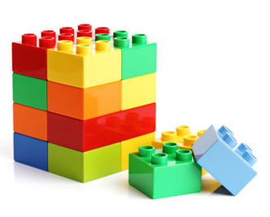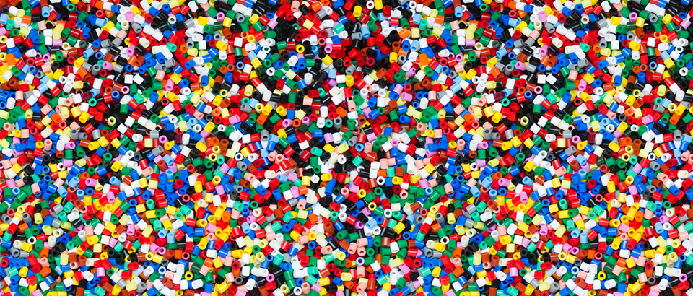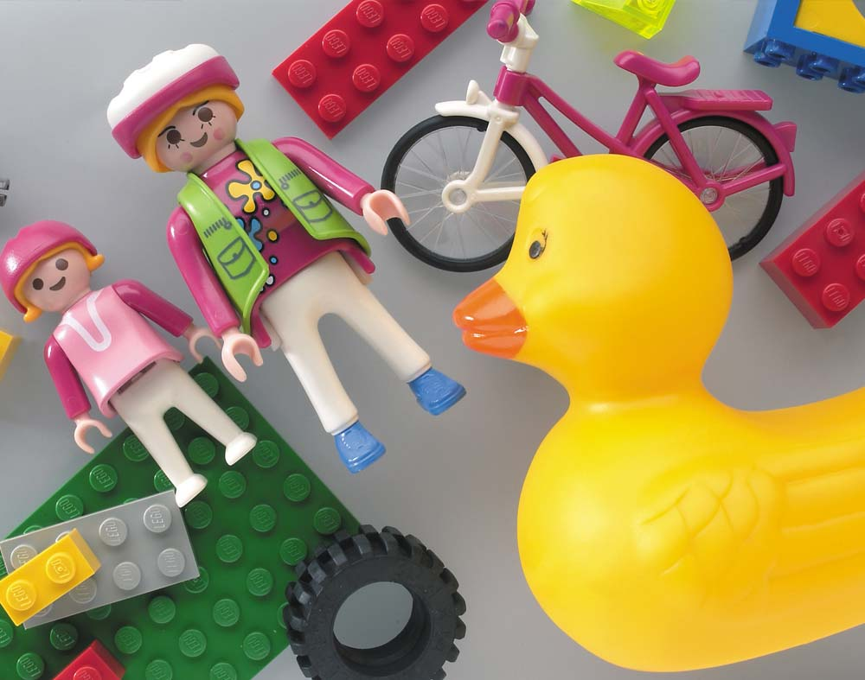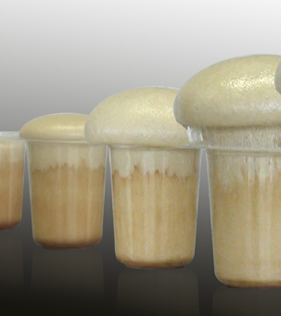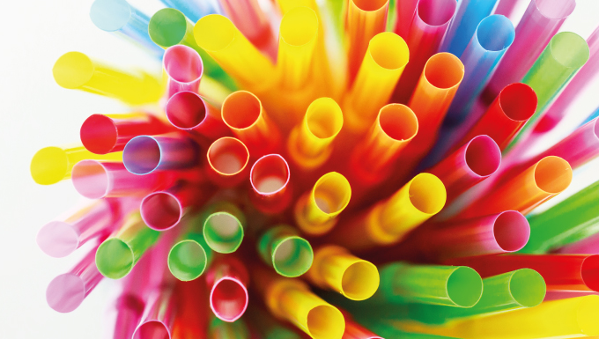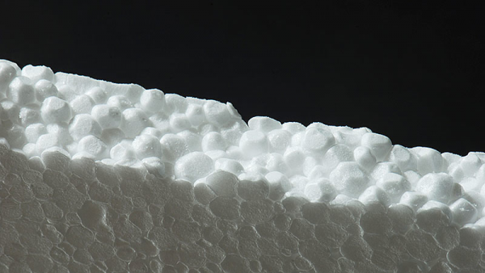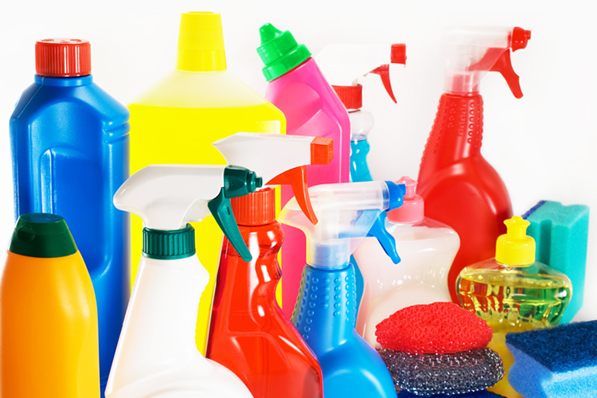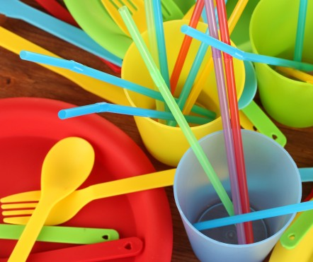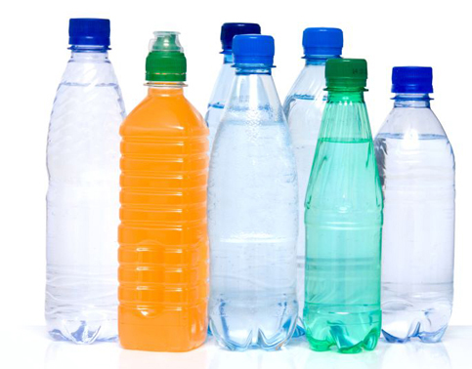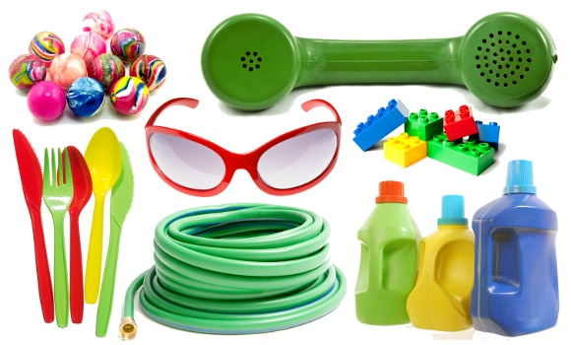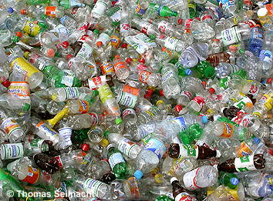

Inhaltsverzeichnis
Abkürzungen 1
Vorwort 2
1 Einleitung 4
2 Eigenschaften und Verwendung von Kunststoffen 5
Experiment 1: Superabsorbierende Polymere 6
Experiment 2: Unterscheidung von Kunststoffen aufgrund ihrer Eigenschaften 10
3 Einteilung der Kunststoffe 14
3.1 Einteilung nach der Grobstruktur der Makromoleküle 14
3.1.1 Thermoplaste 14
3.1.2 Duroplaste 14
3.1.3 Elastomere 15
Experiment 3: Thermodynamik mit einem Wasserballon 16
3.2 Einteilung nach der Entstehung der Makromoleküle 19
3.2.1 Polykondensation ( → Polykondensate) 19
3.2.1.1 Kondensation und Hydrolyse 19
3.2.1.2 Bildung von Makromolekülen durch mehrfache Kondensation 20
Experiment 4: Synthese eines "Nylonfadens" durch Polykondensation 23
3.2.2 Polyaddition (→ Polyaddukte) 25
Experiment 5: Synthese eines Polyurethanschaums durch Polyaddition 26
3.2.3 Polymerisation (→ Polymerisate) 28
3.2.3.1 Monomere und Polymere 28
3.2.3.2 Mechanismen der Polymerisation 31
Experiment 6: Synthese von Polystyrol durch Polymerisation 33
Experiment 7: Wirkung verschiedener Chemikalien auf das Polymerisat Polystyrol 35
4 Wiederverwertung von Kunststoffen 37
4.1 Werkstoffliche Wiederverwertung (Recycling) 37
4.2 Rohstoffliche Wiederverwertung 38
4.3 Energetische Wiederverwertung 38
4.4 Kennzeichnung von Kunststoffen aus dem Alltag 39
Experiment 8 (Zusatzexperiment): Herstellung eines Biokunststoffs aus Stärke 41
5 Quellenangaben 42

Abkürzungen
BG Becherglas
BP Beilsteinprobe
dest. destilliert
EF Ergänzungsfach
GF Grundlagenfach
HDPE High-Density Polyethylene
LDPE Low-Density Polyethylene
PA Polyamid
PAN Polyacrylnitril
PE Polyethylen
PET Polyethylenterephthalat
PMMA Polymethylmethacrylat = Polymethacrylsäuremethylester
PP Polypropylen
PVC Polyvinylchlorid
PS Polystyrol
PU Polyurethan
RG Reagenzglas
SAP superabsorbierendes Polymer
WW Wechselwirkungen

Vorwort
Dieses Dossier zum Thema Kunststoffe wurde für das Ergänzungsfach (EF) Chemie im Schuljahr 20/21 erstellt. Die vorliegende, geringfügig überarbeitete, Version für das Schuljahr 22/23 sowie sämtliche in diesem Dokument erwähnten Materialien (Filme und Erklärvideos, Aufgabenblätter, Ergänzungen zur Theorie etc.) sind über den moodle-Kurs zum EF abrufbar.
Ziele
Einerseits sollen neue Kenntnisse zum Thema Kunststoffe (Eigenschaften, Anwendungen, Herstellung, Recycling etc.) erworben, andererseits wichtige Prinzipien aus dem Grundlagenfach (GF) Chemie repetiert und vertieft werden.
Beispiele (vgl. Lehrplan zum EF Chemie)
- Zur Deutung vieler Stoffeigenschaften, zum Erkennen von Zusammenhängen zwischen Struktur und Reaktivität sowie zum Nachvollziehen von Reaktionsmechanismen ist das sichere Anwenden verschiedener Darstellungsweisen für Moleküle (z.B. Lewis- und Skelettformel-Schreibweise) elementar. Im Zusammenhang mit der Darstellung von Kunststoffen und den Edukten, aus welchen sie hergestellt werden, repetierst und übst du verschiedene Formel-Schreibweisen.
- Zwischenmolekulare Wechselwirkungen (WW) erklären die Löslichkeit, das Verhalten beim Erwärmen und weitere Eigenschaften von Kunststoffen.
- Thermodynamik: Oft lässt sich auf der Teilchenebene für einen gegebenen (chemischen oder physikalischen) Vorgang abschätzen, ob er enthalpisch und entropisch günstig oder ungünstig verläuft. Verschiebungen von Gleichgewichtszuständen anhand des Prinzips von Le Chatelier kann man auch anhand von Vorgängen verstehen, an denen Kunststoffe beteiligt sind.
- Bei einigen der vorgestellten Kunststoffe handelt es sich um (Poly-)Kondensate. Du solltest nach dem Durcharbeiten dieses Dossiers erkennen können, ob gegebene Moleküle hydrolysiert oder kondensiert werden können. Auch solltest du die Produkte der entsprechenden Reaktionen – der Hydrolyse bzw. der Kondensation – angeben können.
- Chemische Reaktionen können als Reaktionen zwischen Elektrophilen und Nukleophilen verstanden werden. Einige einfache Reaktionsmechanismen werden in diesem Dossier vorgestellt. Du solltest sie nachvollziehen und mithilfe einschlägiger Fachbegriffe beschreiben können (Elektronenpaar-Verschiebungen als Rundpfeile; z.B. Additions/Eliminations-Mechanismus bei Hydrolyse und Kondensation).
- Verschiedene funktionelle Gruppen spielen auch bei Kunststoffen eine wichtige Rolle und erklären bestimmte Eigenschaften der Makromoleküle bzw. der Verbindungsklasse, der diese Moleküle angehören.

Ablauf
Mithilfe des vorliegenden Dossiers als Leitfaden sollen während der nächsten Wochen sowohl Experimente im Chemielabor durchgeführt als auch theoretische Grundlagen behandelt werden. Um den unterschiedlichen Vorkenntnissen Rechnung zu tragen, kann vieles selbständig und im eigenen Tempo erarbeitet werden.
Die Experimente sind durchnummeriert und wie folgt gekennzeichnet:
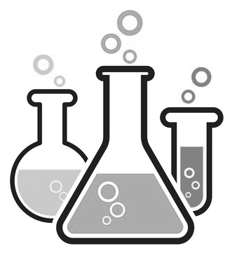 | Experiment Nr.:  Titel des Experiments
 | Theoretische Grundlagen, mithilfe derer sich das Experiment deuten lässt; Links zu Erklärvideos, Lernkontrollen, Kurzfilmen, weiterführenden Dokumenten etc.
Ein einleitender Abschnitt «Theoretischer Hintergrund und Versuchsidee» beschreibt die Idee des Versuchs, erläutert die wichtigsten theoretischen Grundlagen zum Experiment und verweist auf zusätzliche Materialien zum Thema. Danach wird das Vorgehen beschrieben, wobei jeweils die Beobachtungen genau festzuhalten sind. Der Abschnitt «Entsorgung» hält fest, wo Abfälle entsorgt werden müssen – frage im Zweifelsfall nach! Schliesslich wird unter «Auswertung» nach Erklärungen für die gemachten Beobachtungen gesucht und die Ergebnisse werden interpretiert.
Einige Grundlagen zum Arbeiten im Chemielabor (z.B. Gefahrensymbole, Anleitung zum Bedienen des Gasbrenners, Namen von Glaswaren etc.) sind im Dossier «Sicherheit und Arbeitsweise im Chemielabor» zusammengefasst. Dieses Dokument muss keinesfalls auswendiggelernt werden, es soll zum Nachschlagen und als Hilfsmittel dienen.
Je nachdem, was im GF Chemie behandelt wurde, sind die theoretischen Grundlagen schon mehr oder weniger bekannt. Einiges wird vermutlich für alle Repetition sein, anderes für alle neu. In einigen Lektionen bekommst du Zeit, gewisse theoretische Abschnitte selbständig durchzuarbeiten, Aufgaben zu lösen, Experimente vorzubereiten oder fertig auszuwerten sowie Fragen zu stellen. Entscheide dann jeweils selbst, welche Abschnitte in diesem Dossier und welche zusätzlichen (verlinkten) Unterlagen du wie detailliert studieren musst. Zu deiner Kontrolle dienen die Fragen und Aufgaben zu den Experimenten: Wenn du diese beantworten bzw. lösen kannst, hast du die wichtigsten Konzepte verstanden. Einige Themen (z.B. Reaktionsmechanismen und Reaktionstypen der organischen Chemie) werden wir später noch vertiefen.
Viel Erfolg und viel Spass!

Einleitung
Viele Moleküle sind aus vergleichsweise wenigen Atomen aufgebaut und entsprechend winzig. Da die Gerüste organischer Verbindungen jedoch nahezu beliebig viele Kohlenstoffatome enthalten können, sind auch Moleküle möglich, deren molare Masse M jeweils über 1'000 g/mol liegt. Verbindungen, die solche Makromoleküle ("Riesenmoleküle") als kleinste Teilchen haben, bezeichnet man als hochmolekulare Stoffe. Eiweisse (= Proteine) und Cellulose sind natürlich vorkommende Beispiele. Daneben gibt es aber auch künstlich hergestellte hochmolekulare Stoffe, sogenannte Kunststoffe.
Hochmolekulare Stoffe besitzen – sofern sie überhaupt ohne Zersetzung schmelzbar sind – keine präzise Schmelztemperatur, sondern einen Erweichungsbereich, der sich üblicherweise über ein Intervall von etwa 30 °C erstreckt. Dies ist hauptsächlich auf zwei Gründe zurückzuführen:
- Die Makromoleküle eines bestimmten Kunststoffes sind unterschiedlich lang. Hier gelangt die Definition des Begriffes «Reinstoff» an ihre Grenzen: Alle Makromoleküle desselben Kunststoffes entsprechen zwar einem ganz genau definierten Bauprinzip, doch sind die riesigen Moleküle nicht mehr im strengsten Sinn identisch.
- Zwischen Makromolekülen wirken wegen ihrer riesigen Oberfläche selbst dann sehr starke zwischenmolekulare WW, wenn ausschliesslich Dispersions-WW möglich sind. Es kommt vor, dass sich ein bestimmter Molekülteil von seinem Nachbarmolekül gelöst hat und verschiebbar ist, während andere Teile noch nicht sämtliche WW überwunden haben. Dann ist die Verbindung "lokal geschmolzen", was sich durch ein Erweichen zeigt. Ein flüssiger, vollständig geschmolzener Kunststoff liegt erst vor, wenn das ganze Riesenmolekül frei beweglich ist.
Der zweitgenannte Punkt kann sich sogar im Festkörper hochmolekularer Stoffe bemerkbar machen. Je nach der Struktur eines Kunststoffes können sich die Makromoleküle zu einem geordneten Gitter zusammenlagern und teilkristalline Bereiche bilden, oder völlig ungeordnet (= amorph) vorliegen (Abbildung 1).
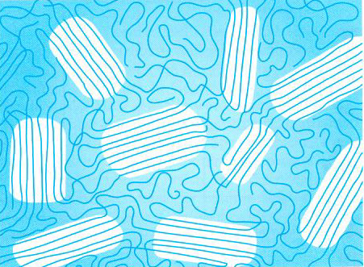 | Abbildung 1: Schematische Darstellung der Grobstruktur der Makromoleküle in einem Kunststoff. Es können teilkristalline (hell) und amorphe (dunkel) Bereiche auftreten.
Wird die Temperatur weiter erhöht, so zersetzen sich hochmolekulare Stoffe oft. Sie sind zudem grundsätzlich in Wasser unlöslich und leiten den elektrischen Strom nicht.

Eigenschaften und Verwendung von Kunststoffen
Die ersten Kunststoffe wurden zu Beginn des 20. Jahrhunderts hergestellt. Lange wurden Kunststoffe abschätzig mit dem Wort «Plastik» bezeichnet. Tatsächlich waren Gegenstände aus Kunststoff häufig im finanziellen wie im qualitativen Sinn billig. Dies hat sich aber geändert: Heute lassen sich Kunststoffe mit massgeschneiderten Eigenschaften herstellen, die als hochwertige Werkstoffe nicht mehr aus unserem Alltag wegzudenken sind.
Die folgenden Fragen beziehen sich auf den kurzen Filmausschnitt «Eigenschaften und Verwendung von Kunststoffen» (moodle, 14 min): (einige Antworten über ganzen Filmausschnitt «verteilt»)
- Nenne mindestens drei Verwendungszwecke für Polyvinylchlorid (PVC). Ist PVC der heute am häufigsten verwendete Kunststoff?
- Aroma- und gasdichte Verpackungsfolien (nicht für Lebensmittel, vgl. 2))
- Wandschacht (Rohr aus PVC, um Kabel durchzuziehen)
- Abwasserrohre, Fensterrahmen usw. auf dem Bau
Nein, Polyethylen (PE) ist der am häufigsten, PVC der am zweithäufigsten verwendete Kunststoff.
- Woraus bestehen die Folien von Lebensmittelverpackungen hauptsächlich?
Polyethylen (PE), in geringerem Masse auch Polypropylen (PP)
- Was ist der Hauptgrund für den Einsatz von Kunststoffen im Automobilbau?
Kunststoffe sind spezifisch viel leichter als Metall oder Glas. Daher bewirken sie eine erhebliche Gewichtsersparnis, was wiederum einen kleineren Spritverbrauch mit sich bringt.
- Welche Funktionen kann ein Schaumstoff übernehmen?
- Füllmaterial für Ritzen und Zwischenräume (Polyurethan-Schaum = PU-Schaum)
- Isoliermaterial (gegen Wärme und Schall)
- Welche Einsatzmöglichkeiten von Kunststoffen gibt es in der Medizin?
- Künstliches Hüftgelenk, Bandscheibenersatz (PE-Kissen)
- (farbige) Kontaktlinsen
- (Infusions-, Dialyse-)Schläuche (flexible Schläuche zum Flüssigkeitstransport)
- Zu welchem ungefähren Prozentsatz werden Kunststoffe in der Verpackungsindustrie und im Bau eingesetzt? An welchen weiteren Anwendungen für Kunststoffe wird geforscht?
je ca. 27% (d.h. zusammen über die Hälfte)
(Zusatzinfo zum Anteil der Abfälle: 62% Verpackung, 7% Bau, 5% Auto, 4% Elektro)
Datenspeicher und elektrische leitfähige Kunststoffe
Experiment 1:
Superabsorbierende Polymere
Zwischenmolekulare WW (Formelsammlung: Tabelle A16 auf S. 18), funktionelle Gruppen und Verbindungsklassen (Formelsammlung: Tabelle A29 auf S. 35/36), Salze, Hydratisierung (Aquakomplexe), Säure-Base-Reaktionen, Osmose und Diffusion
Theoretischer Hintergrund und Versuchsidee
Ein kurzer Filmausschnitt hat einen ersten Einblick gegeben, wie vielseitig Kunststoffe in unserem Alltag eingesetzt werden. In einem einfachen Experiment soll eine weitere nützliche Verbindungsklasse untersucht werden. Sie wird typischerweise in Babywindeln, Inkontinenzartikeln oder Damenbinden verwendet und auf der Packung meist als superabsorbierende Polymere (SAP) oder kurz Superabsorber ausgewiesen. Als SAP werden Makromoleküle bezeichnet, die ein Vielfaches ihres Eigengewichts an Wasser binden können und dieses auch nicht wieder abgeben, wenn man Druck auf sie ausübt. Superabsorber werden nicht nur in Hygieneartikeln, sondern auch als Wasserspeicher im Gartenbau oder zum Trocknen überschwemmter Räume eingesetzt.^{[1-4]}
Chemisch betrachtet handelt es sich bei den meisten der kommerziell eingesetzten SAP um kovalent vernetzte, teilneutralisierte Polyacrylsäure-Moleküle (Abbildung 2).^{[3, 4]}
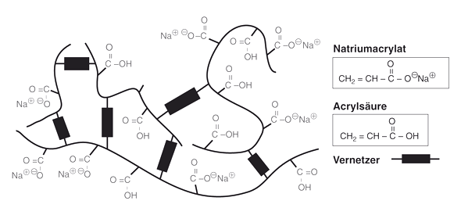
Abbildung 2: Schematische Struktur von Natrium-Polyacrylat, dem kommerziell am häufigsten eingesetzten SAP. Während der Polymerisation von Acrylsäure (= Propensäure) mit Natriumacrylat wird ein Vernetzer zugegeben, so dass aus den Polymerketten ein dreidimensionales Netzwerk entsteht. Die schwarz ausgezeichnete Linie steht für die Kohlenwasserstoffkette des Polymers.
Das in der Abbildung 2 gezeigte Polymer ist nicht wasserlöslich. Zwar sind sowohl die im Grundgerüst enthaltenen Carboxy-Gruppen als auch die Gegenionen (Na⁺) hydrophil, allerdings bewirken die kovalent gebundenen, hydrophoben Quervernetzer, dass sich das Polymer nicht in Wasser lösen lässt, sondern nur aufquillt und ein (Hydro-)Gel bildet.^{[5]}
Die enorme Quellfähigkeit von Superabsorbern lässt sich mithilfe der chemischen Struktur dieser Makromoleküle erklären:
Das in der Abbildung 2 (S. 6) gezeigte Natrium-Polyacrylat ist chemisch gesehen ein Salz. Durch die Natrium-Kationen im Polymer ist die Ionenkonzentration im Inneren des Polymers verglichen mit dessen wässrigen Umgebung erhöht: Es herrscht ein osmotischer Druck. Als Folge davon strömt Wasser in das fest verknäulte Makromolekül. Bereits allein durch diese Wasseraufnahme wird das Polymer ausgedehnt.^{[5]}
Im Polymer bilden die Wasser-Moleküle H-Brücken zu den funktionellen Gruppen des Superabsorbers aus. Zudem umgibt das Wasser auch die Natrium-Ionen, es hydratisiert (= aquotisiert) die Kationen (Abbildung 3). Dadurch, dass die Ionen nun von einer Hydrathülle umgeben sind, wird die Coulomb-Anziehung zwischen den Carboxylat-Resten und den Natrium-Ionen geringer. Gleichzeitig stossen sich die negativ geladenen Carboxylat-Gruppen des Polymers gegenseitig ab; das Netzwerk bläht sich auf.^{[2, 3]}
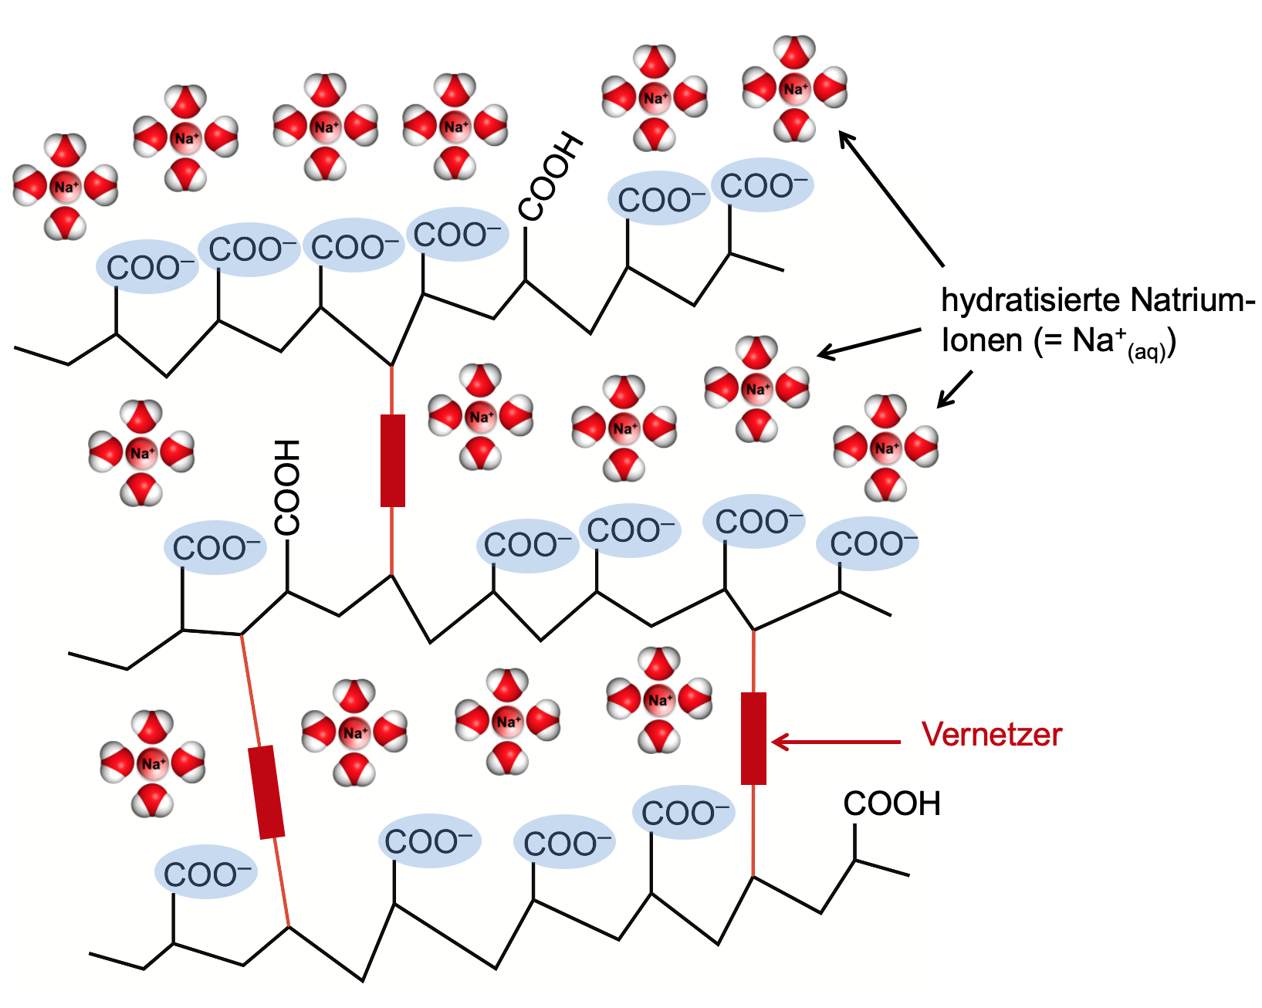
Abbildung 3: Schematische Darstellung eines Superabsorbers, der Wasser aufgenommen hat

Vorgehen und Beobachtungen
- Schneide eine Babywindel auf. Das SAP wird als kleine, transparente Kügelchen sichtbar. Kratze diese möglichst vollständig aus der Windel auf ein Blatt Papier.
- Transferiere das SAP mithilfe des Papiers in ein 400-mL-Becherglas.
- Gib ca. 100 mL destilliertes (dest.) Wasser zu, rühre kurz um und prüfe die Konsistenz des Inhalts nach einigen Minuten mit der Hand. Drücke dann ein kleines Stück Papier (ca. 3 cm x 3 cm) auf den Inhalt. Gib weiter in 50-mL-Schritten dest. Wasser zu und mache den "Papiertest", bis das Papier durchnässt wird und/oder kein Wasser mehr in das Becherglas passt.
Notiere alle Resultate und Beobachtungen.
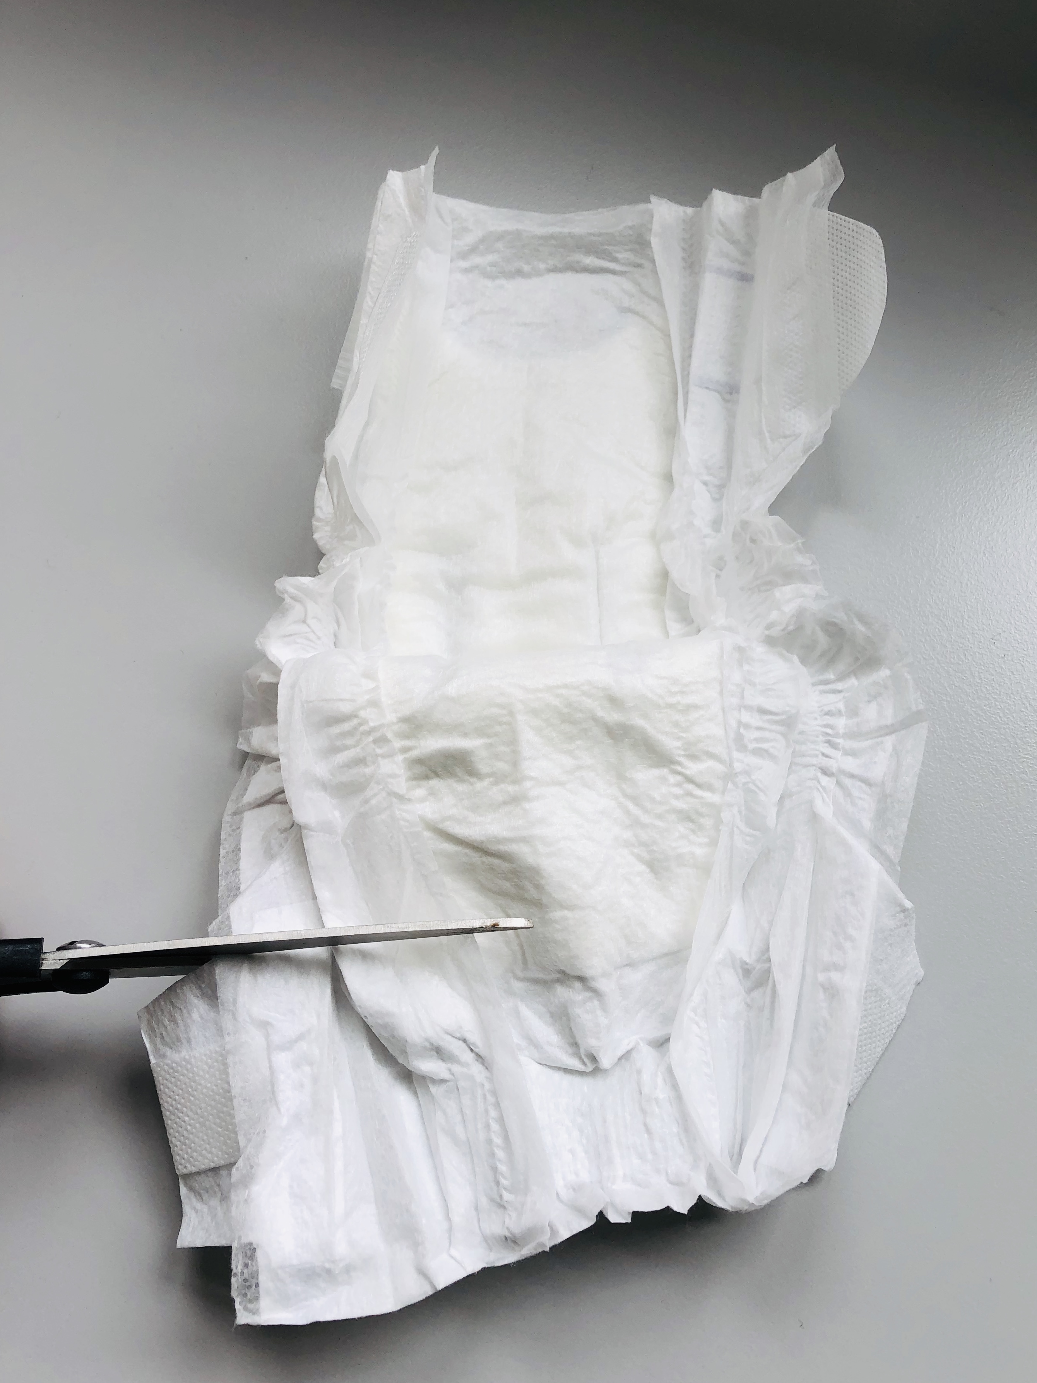
(Aufschneiden, wie links gezeigt. Die Kügelchen befinden sich zwischen dem Vlies und der Kunststoffhülle der Windel)
Das Pulver quillt auf und bildet eine gelartige Substanz.
Das Papier bleibt sehr lange trocken. Je nach Menge des SAP kann man min. 300 mL (dest.) Wasser zufügen, ohne dass das Papier durchnässt. Das Wasser entweicht auch nicht aus dem Gel, wenn man Druck ausübt.
- Gib je 3–4 gehäufte Polylöffel (1 Esslöffel) voll des unter 3. erhaltenen Becherinhaltes in drei frische 100-mL-Bechergläser (BG 1 – 3). Den Rest im grossen Becherglas behältst du als Vergleichsprobe.
Füge je einen gestrichenen Polylöffel (1/2 Teelöffel) voll der folgenden Substanzen zu und rühre kurz um:
BG 1: Kochsalz (Natriumchlorid, NaCl)
BG 2: Soda (Natriumhydrogencarbonat, NaHCO₃, Hauptbestandteil von Backpulver)
BG 3: Zitronen- oder Essigsäure (z.B. als Essigessenz)
Warte 1–2 min und notiere erneut deine Beobachtungen. Tipp: Stelle die Gläser nebeneinander, fotografiere das Resultat und kommentiere kurz.
Werden Salz, eine Base oder eine Säure zu der Gel-artigen Substanz gegeben, beobachtet man, wie das Volumen abnimmt und Wasser abgegeben wird.
Dieser Effekt ist am stärksten bei der Zugabe von Säure:
v.l.n.r.: Referenz, BG 1, BG 2, BG3
Entsorgung
Das SAP kann als Wasserspeicher unter Blumenerde gemischt werden. Ansonsten werden der Absorber sowie die Windel im normalen Kehricht entsorgt. Flüssigkeitsreste dürfen unter Nachspülen in den Ausguss gegeben werden.
Auswertung
Die Quellfähigkeit eines SAP hängt nebst dem Vernetzungsgrad des Polymers auch von Faktoren wie dem Ionengehalt oder dem pH-Wert der wässrigen Lösung ab, in der sich das SAP befindet (vgl. Punkt 4. beim Experiment 1 auf S. 8). Erkläre den Einfluss von a) Salz, b) Säure und c) Base mithilfe der theoretischen Erläuterungen zur Funktionsweise von SAP (S. 7).
a) Zugabe von Salz:
Wird zu dem Gel aus Superabsorber und Wasser ein (wasserlösliches!) Salz wie z.B. NaCl gegeben, wird Wasser aus dem Gel abgegeben. Dies ist auf zwei Gründe zurückzuführen:
- Die elektrostatischen WW zwischen den ionischen Gruppen werden verringert, da z.B. die negative Ladung der Carboxylat-Gruppen wieder vermehrt kompensiert wird (durch die "neuen" Kationen im Polymer).
- Der osmotische Druck des äusseren Milieus wird erhöht, wodurch Wasser unter Zurückfaltung des Polymers entweicht und nicht weiter aufgenommen werden kann.
b) Zugabe von Säure:
Es werden die Carboxylat-Gruppen des Polymers protoniert. Dadurch wird die elektrostatische Abstossung geschwächt, so dass eine geringere Ausdehnung der Polymerfasern resultiert. Zudem wird durch den Kationentausch (ein H⁺ der Säure geht zur Carboxylat-Gruppe, dafür wechselt ein Na⁺ "nach draussen" zum Säure-Anion) ein geringerer osmotischer Druck innerhalb des Polymers erzeugt und eine geringere Wassermenge wird aufgenommen.
c) Zugabe basischer Lösungen:
Auch bei der Zugabe einer salzartigen Base wird die Quellfähigkeit des Absorbers verringert. Der osmotische Druck wird verkleinert, indem die Ionenkonzentration der Lösung höher wird als im Inneren des Polymers (NaHCO₃ löst sich in Wasser: Na⁺ + HCO₃–).
(Eigentlich ist es hier also irrelevant, dass das Salz auch eine Base ist…)

Experiment 2:
Unterscheidung von Kunststoffen aufgrund ihrer Eigenschaften
Säure-Base-Indikatoren, Fällungsreaktionen (v.a. Fällung der Silberhalogenide), Dichte, Salze, Oxidation von Metallen, Flammenfärbung
Theoretischer Hintergrund und Versuchsidee
Verschiedene Kunststoffstücke sollen auf ihre Eigenschaften hin untersucht werden. Nebst dem Schwimm- und Brennverhalten der Kunststoffe soll geprüft werden, ob die Zersetzungsprodukte der Verbindungen sauer, basisch oder neutral reagieren. Zudem wird die sogenannte Beilsteinprobe (BP)^{[6]} durchgeführt. Dabei wird Kupfer in einer Brennerflamme erhitzt, bis das Metall mit einer Oxidschicht überzogen ist. Auf dem oxidierten Metall bringt man die zu untersuchende Probe an und erhitzt erneut. Durch das starke Erhitzen in der Gasbrennerflamme wird im Falle einer halogenhaltigen Probe das entsprechende Halogenwasserstoff-Gas freigesetzt. Dieses bildet mit dem Überzug aus schwerflüchtigem Kupfer(II)-oxid (CuO, schwarze Schicht auf dem Metall) relativ leichtflüchtige Kupfer(II)-halogenide. Die hohe Temperatur in der Gasbrennerflamme reicht aus, um die Kupfer(II)-halogenide zu verdampfen und die Kupfer(II)-Ionen in einen angeregten Zustand zu versetzen. Beim Relaxieren in den Grundzustand wird Energie in Form von Licht frei, was im Falle der Atomsorte Cu zu einer typisch grünen Flammenfärbung führt. Die Vorgänge sind in der Abbildung 4 am Beispiel von Polyvinylchlorid (PVC) beschrieben. Die BP ist ein qualitativer Nachweis für Halogenatome im Molekül einer organischen Verbindung, sie ist aber nicht spezifisch für eine bestimmte Atomsorte.
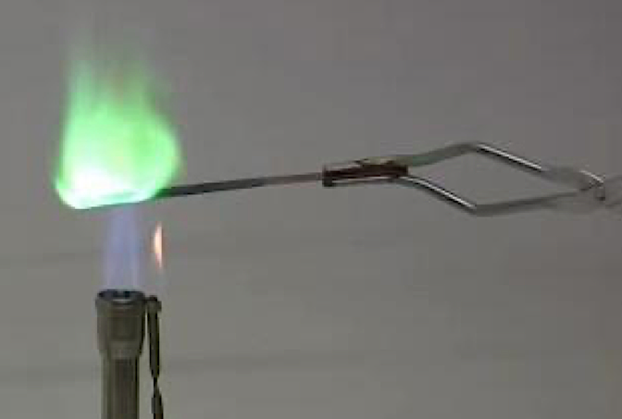
Abbildung 4: Beim Erhitzen von PVC wird HCl-Gas frei. Dieses reagiert mit CuO zum Salz CuCl₂, das verdampft. Die Kupfer-Ionen werden angeregt und beim Relaxieren in den Grundzustand wird Licht ausgesendet, was eine typisch grüne Flammenfarbe bewirkt (rechts).
Aufgabe 1
Für welche der auf der S. 12 aufgelisteten Kunststoffe erwartest du eine positive Beilsteinprobe?
Nur für PVC.
Vorgehen und Beobachtungen
Gehe wie nachfolgend beschrieben (1. bis 4.) vor und trage die Beobachtungen in die Tabelle auf der folgenden Seite ein.
- Beobachte, ob die genannten Kunststoffe auf Wasser schwimmen.

Die Schritte 2. bis 4. sind im Abzug durchzuführen!
- Halte ein Stück des Kunststoffs in eine Gasbrennerflamme und beobachte:
- Schmilzt der Kunststoff, bevor er zu brennen beginnt?
- Ist ein Geruch wahrnehmbar und/oder tritt eine Farbveränderung ein?
- Kommt es zu einer Blasenbildung?
- Ist ein Geräusch zu hören?
- Welche Farbe weist die Brennerflamme auf?
- Halte während der Verbrennung (2.) ein Stück eines mit dest. Wasser angefeuchteten Papierstreifens pH-Universalindikator in die Dämpfe.

Zeigt der Teststreifen sauer, basisch oder neutral an?
- Führe die Beilsteinprobe gemäss dem im untenstehenden Kästchen beschriebenen Vorgehen durch. Teste das Verfahren mindestens je einmal mit Ethanol (CH₃CH₂OH, negative BP erwartet) und Dichlormethan (CH₂Cl₂, positive BP erwartet).
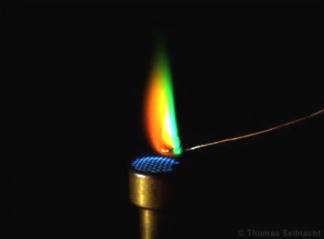

Beilstein probe

- Ein Stück Kupferblech (ca. 1 cm x 2.5 cm) wird mithilfe einer Tiegelzange in der heisses-
ten Zone der Gasbrennerflamme ausgeglüht, bis keine Flammenfärbung mehr beobachtet wird und auf dem Metall ein schwarzer Überzug erkennbar ist.
- Man lässt das Cu-Plättchen an der Luft abkühlen und
...taucht es in die zu testende Flüssigkeit, so dass es von einem feinen Film benetzt ist.
...befestigt ein winziges Stückchen der festen Probe am ausgeglühten Metallstück.
- Nun wird das Cu-Plättchen sofort wieder in die heisseste Zone der Gasbrennerflamme
gebracht. Eine (oft nur ganz kurze Zeit sichtbare!) grüne bis grünblaue Verfärbung der Flamme zeigt ein Halogenatom in der Probe an.

Kunststoff  Beispiele | Schwimmt?  (auf Wasser) | Verhalten beim Erhitzen | pH-Indikator | BP
Polyethen (PE)  Verpackungen, Einkaufstüten | ja  (ρ < 1 für HDPE und LDPE) | (Thermoplast)  - leuchtende Flamme, innen schwach blau  - kaum Rückstände  - riecht wachsartig | neutral | –
Polystyrol (PS)  Joghurtbecher,  CD-Hüllen  Sagex,  Styropor | nein  (ρ = 1.04–1.09 g/cm³)  ja  (ρ = 0.02–0.06 g/cm³) | (Thermoplast, Smp. 240 °C)  - leuchtend gelbe, stark russende Flamme; Sagex tropft wenig über 100 °C ab, die Tropfen fangen oft Feuer  - riecht blumig (freiwerdendes Styrol) und/oder stechend (Zusätze, Farben) | neutral | –  –
Polyamid (PA)  Textilien wie  Damenstrümpfe,  Dübel | nein | - nicht/kaum russende, schwach blaue Flamme  - schmilzt zuerst, brennt dann und brennt auch ausserhalb der Flamme weiter  - Geruch nach Horn/Wolle | basisch  (Bei der Pyrolyse wird NH₃ frei.) | –
Polyvinylchlorid (PVC)  Duschmatten  (mit Weichmacher-Zusatz) | nein  (ρ = 1.2–1.4 g/cm³) | (amorpher Thermoplast,  Zersetzung >180 °C)  - gelbe, stark russende Flamme  - Zersetzung unter Schwarzfärbung/Verkohlung  - schwer zu entzünden; Flamme erlischt schnell (hoher Cl-Gehalt) | sauer  (Bei der Pyrolyse wird HCl frei.) | +
Polymethyl-  methacrylat (PMMA)  Lineale und  Geodreiecke | nein  (ρ = ca. 1.2 g/cm³) | (Thermoplast, Smp. >100 °C)  - verbrennt knisternd, ohne zu tropfen; brennt ausserhalb der Flamme weiter  - schwach gelbe Flamme  - süsslicher Geruch  - harter, schwarz geschmolzener Rückstand | neutral | –
Alle untersuchten Kunststoffe brennen. Sie lassen sich aber unterschiedlich gut entzünden, und der Geruch sowie das Brennverhalten unterscheiden sich. Fett gedruckte Punkte dienen als recht eindeutige Erkennungsmerkmale für die entsprechenden Kunststoffe.
Entsorgung
Nicht mehr verwendbare Kunststoffreste und Kupferstücke können nach dem Abkühlen auf Raumtemperatur im Kehricht entsorgt werden.
Auswertung
1. Wobei handelt es sich beim schwarzen Überzug, der sich auf dem Kupferstück beim Erhitzen in der Gasbrennerflamme bildet (vgl. Punkt 1) zur Beilsteinprobe beim Vorgehen)? Welche Art von Reaktion findet statt?
Es bildet sich das Salz Kupfer(II)-oxid.
Das Kupfer wird in der Flamme durch den Luftsauerstoff oxidiert (Redox-Reaktion).
2. Welche Kunststoffe schwimmen auf Wasser?
Ein Kunststoff schwimmt auf Wasser, wenn seine Dichte geringer ist als diejenige der Flüssigkeit oder wenn es sich um einen Hohlkörper bzw. ein Stück mit Lufteinschlüssen handelt.
Nur PE hat die geringere Dichte als Wasser. Bei PS kommt es auf die Verarbeitung an: die geschäumte Form (Sagex / Styropor) schwimmt, kompaktes PS ohne Lufteinschlüsse nicht.
3. Wie lassen sich die Beobachtungen auf dem pH-Papier deuten?
Bei einigen Kunststoffen wie Polyamiden wird NH₃ frei, bei Kunststoffen mit Cl-Atomen im Gerüst wird HCl frei. Beides sind Gase, die aufsteigen und mit dem Wasser auf dem angefeuchteten Streifen basisch bzw. sauer reagieren:
NH₃ (g) + H₂O (l) → NH₄⁺ (aq) + OH– (aq)
HCl (g) + H₂O (l) → H₃O⁺ (aq) + Cl– (aq)
4. Bei der Zersetzung von PVC entsteht HCl-Gas. Wie kann man dies möglichst eindeutig nachweisen? Tipp: Einen Teil der Antwort findest du unter 3.
Man kann das Gas auffangen und in eine wässrige Lösung von Silbernitrat (AgNO₃) einleiten, die einen Säure-Base-Indikator enthält. Das HCl-Gas reagiert mit Wasser unter Bildung von H₃O⁺ und Cl–. Die Hydroxonium-Ionen werden durch den Indikator angezeigt (vgl. 4.). Die Chlorid-Ionen fallen bei Anwesenheit von Ag⁺-Ionen (aus AgNO₃ (aq)) in Form eines schwerlöslichen, blütenweissen Salzes aus.
HCl (g) + H₂O (l) + Ag⁺ (aq) → H₃O⁺ (aq) + AgCl ↓ (s) (Kurzfilm: Fällung der Silberhalogenide)
5. Überlege dir, anhand welcher Eigenschaften man verschiedene Kunststoffproben unterscheiden könnte: Kennzeichne charakteristische Erkennungsmerkmale in der Tabelle auf S. 12.

Einteilung der Kunststoffe
Es gibt heute derart viele Kunststoffe, dass eine Einteilung unumgänglich ist. Dazu wendet man hauptsächlich zwei Kriterien an: die Grobstruktur der Makromoleküle (Abschnitt 3.1) und die Entstehung der Makromoleküle (Abschnitt 3.2, S. 19 ff.).

Einteilung nach der Grobstruktur der Makromoleküle
Die Kunststoffe lassen sich aufgrund ihrer Grobstruktur der Makromoleküle, des darauf basierenden Verhaltens sowie der damit verbundenen Einsatzmöglichkeiten in drei Gruppen einteilen: Thermoplaste, Duroplaste und Elastomere (Kurzfilm dazu: 3 min).^{[7, 8]}

Thermoplaste
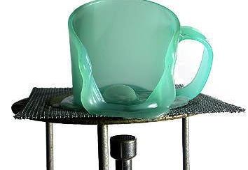
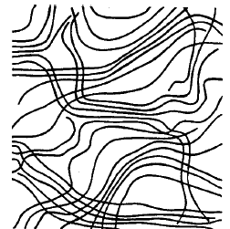
Thermoplaste sind aufgebaut aus langkettigen, fadenförmigen Molekülen, die wie Spaghetti aneinander haften. Die Molekülfäden bilden sowohl Knäuel (amorphe Bereiche) als auch (teil-)kristalline Bereiche, sind aber nicht über kovalente Bindungen miteinander quervernetzt. Es ist dadurch möglich, die zwischenmolekularen Kräfte zwischen verschiedenen Molekülen oder zwischen zusammengefalteten Bereichen ein und desselben Moleküls zu überwinden, ohne die Kovalenzbindungen im Molekül zu brechen. Thermoplaste erweichen beim Erhitzen, dehnen sich dabei aus, lassen sich warm verformen und werden beim Abkühlen wieder fest. Erweichen und Aushärten lassen sich wiederholen. Eine scharfe Schmelztemperatur fehlt, es gibt einen Erweichungsbereich. Thermoplaste fühlen sich meist weich und wachsartig an.

Duroplaste
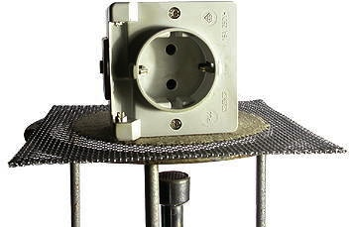
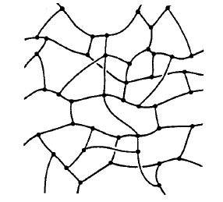
Die Molekülfäden von Duroplasten sind über Kovalenzbindungen untereinander vernetzt. Man könnte also von einem einzigen "Supermolekül" sprechen, aus dem ein duroplastisches Werkstück besteht. Daher werden Duroplaste – auch bei stärkerer Energiezufuhr – nicht weich oder flüssig. Vielmehr fangen sie an, sich zu zersetzen, sobald die zugeführte Energie ausreicht, um Kovalenzbindungen zu brechen. Viele Duroplaste verkohlen bei 200–400 °C. Bei Raumtemperatur sind Duroplaste relativ hart und spröde und daher oft anfällig gegen Schläge und Stösse. Werkstücke müssen bereits bei ihrer Herstellung in die gewünschte Form angepasst werden. Sie werden dann durch Sägen, Schleifen und Bohren bearbeitet.

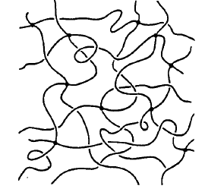
Elastomere
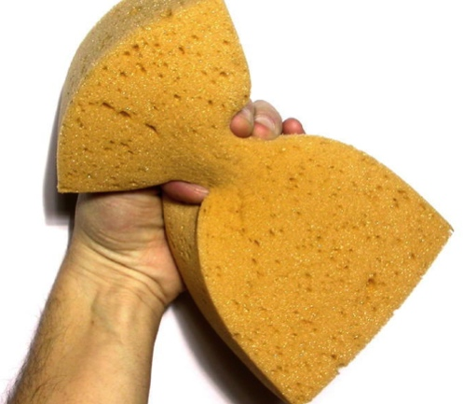
Auch bei den Elastomeren (z.B. Kautschuk, Gummi) sind die Molekülfäden kovalent vernetzt, jedoch deutlich weitmaschiger als bei den Duroplasten. Durch mechanische Beanspruchung können amorphe Molekülbereiche zwischen Vernetzungsstellen parallel ausgerichtet werden, was sich in einer starken Dehnbarkeit des Kunststoffes bemerkbar macht. Elastomere lassen sich gummiartig verbiegen und nehmen danach wieder die ursprüngliche Form an. Beim Erwärmen schrumpfen Elastomere interessanterweise, während sich bekanntlich die meisten anderen Stoffe dabei ausdehnen. Dies kommt daher, dass durch die zugeführte Wärmeenergie die Molekülfäden in den amorphen Bereichen stärker zum Schwingen gebracht werden, was die Vernetzungsstellen näher zusammenrücken lässt (vgl. Aufgabe 2b)). Wie Duroplaste sind auch Elastomere nicht ohne Zersetzung schmelzbar.
Aufgabe 2
Aus dem Alltag ist bereits ein Stoff bekannt, der sich beim Erwärmen des Feststoffes wider Erwarten nicht ausdehnt, sondern beim Schmelzen an Volumen einbüsst.
- Welcher Stoff ist gemeint? Wasser
- Wie lässt sich das anomale Verhalten bei diesem Stoff begründen? Worin liegen die Gemeinsamkeiten, worin die Unterschiede zu Elastomeren?
Wasser besitzt im Feststoff (Eis) eine Struktur mit vielen Hohlräumen (wie Elastomere).
Im Gegensatz zu Elastomeren (amorph) bilden die Wasser-Moleküle aber ein streng geordnetes Gitter. Die Moleküle werden über H-Brücken, fast perfekt tetraedrisch angeordnet und zusammengehalten. Beim Erwärmen lösen sich diese H-Brücken teilweise und die Moleküle rücken näher zusammen.
Aufgabe 3
Ein Autoreifen, der aus einem künstlichen Elastomer besteht, ist eigentlich nur aus einem einzigen Molekül aufgebaut. Erläutere diese verblüffende Tatsache. Warum ist die Tatsache überhaupt verblüffend?
Verblüffend: Man kann das Molekül sehen und dem Molekül Eigenschaften zuordnen (Stoff-/ Molekülebene kann nicht mehr strikte getrennt werden!)
Elastomere sind aus Makromolekülen aufgebaut, die weitmaschig über Kovalenzbindungen dreidimensional miteinander vernetzt sind. So liegen nicht einzelne Makromoleküle vor, die über reine zwischenmolekulare WW zusammengehalten werden. Vielmehr ist es möglich, stets entlang von Kovalenzbindungen von einem beliebigen Atom des Reifens zu einem beliebigen anderen Atom zu gelangen.
Experiment 3:
Thermodynamik mit einem Wasserballon
Grundlagen zu den Grössen Entropie H, Enthalpie S und Gibbs-Energie G (Zusammenfassung: «Die Gibbs-Energie als wichtige thermodynamische Grösse»), Struktur und resultierende Eigenschaften von Kunststoffen (Abschnitt 3.1, S. 14/15 und Kurzfilm «Thermoplaste, Duroplaste und Elastomere»^{[8]})

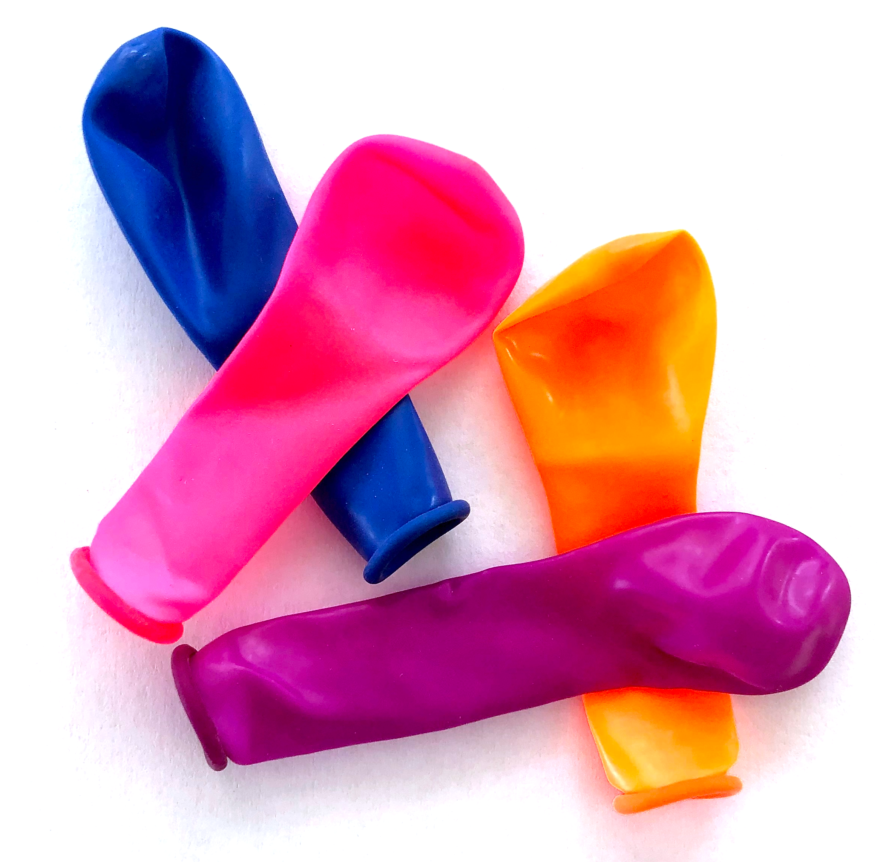
Theoretischer Hintergrund und Versuchsidee
Anhand eines einfachen Versuchs mit einem Wasserballon sollen wichtige Konzepte und Begriffe aus der Thermodynamik repetiert werden. Die Ergebnisse sollen mit dem strukturellen Aufbau des Ballons gedeutet werden. Gehe dazu schrittweise in der Reihenfolge wie unten beschrieben vor. Begründe deine Antworten jeweils unter Verwendung möglichst präziser Fachbegriffe.
Vorgehen und Beobachtungen
Nimm einen Wasserballon und verwende diesen für das Experiment.
- Zu welcher der unter dem Abschnitt 3.1 (S. 14/15) bzw. im Kurzfilm «Thermoplaste, Duroplaste und Elastomere»^{[8]} beschriebenen Gruppen von Kunststoffen gehört der Ballon?
Elastomere («Gummi», lässt sich verformen und «spickt» in ursprüngliche Form zurück)
- Ziehe den Ballonhals schnell und kräftig auseinander, halte den gespannten Ballon sofort an deine Oberlippe und fühle die Temperatur. Ist der Vorgang exotherm oder endotherm?
Es wird warm, d.h. der physikalische Vorgang (keine chemische Reaktion!) setzt Wärme frei.
Das Dehnen des Ballonhalses ist exotherm.
- Was erwartest du, wenn du den Ballonhals spannst, wartest, bis er Umgebungstemperatur hat (ca. 5 s reichen), ihn dann wieder an deine Oberlippe hältst und rasch entspannst?
Überprüfe deine Vorhersage im Experiment!
Umkehrvorgang von 2., muss endotherm sein (Energieerhaltung!).
Tatsächlich wird es beim Entspannen des Ballons kälter.
Entsorgung
Ein Wasserballon darf nicht von mehreren Personen verwendet werden und muss nach Versuchsende im Kehricht entsorgt werden.
Auswertung
- Was bedeutet die beim Experiment 3 (S. 16) unter Punkt 2. gemachte Feststellung für den Vorgang des Ballon-Spannens aus enthalpischer Sicht?
Der exotherme Vorgang ist enthalpisch günstig (ΔH < 0).
- Um den Ballon auseinanderzuziehen, musst du Energie aufwenden. Was kannst du folglich über die Änderung der Gibbs-Energie G und der Entropie S während des Vorgangs sagen?
Der Vorgang ist endergonisch, läuft also nicht spontan ab, es gilt ΔG > 0.
Da der Vorgang jedoch enthalpisch günstig ist (vgl. 1.), muss er entropisch ungünstig sein. Die Entropie nimmt während des Spannens des Ballonhalses ab (ΔS < 0).
- Wie lassen sich die unter 1. und 2. bezüglich Enthalpie und Entropie gezogenen Schlussfolgerungen mithilfe der chemischen Struktur des Ballons erklären? Betrachte das bereit liegende Modell und fertige zur Erklärung eine anschauliche Skizze an, die du kommentierst.
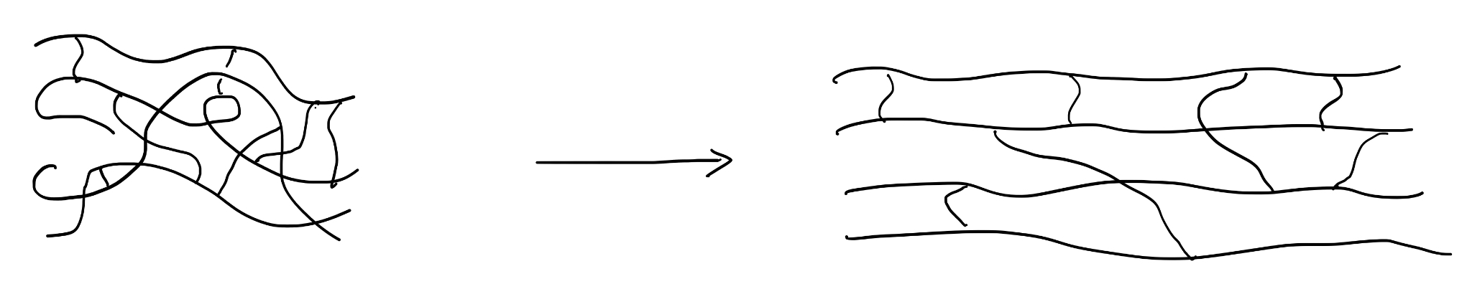
Schematische Darstellung eines entspannten (links) und gedehnten (rechts) Elastomers
Enthalpie: Spannen, also Moleküle parallel ausrichten und annähern, gibt Energie in Form von Wärme ab. Werden Moleküle zusammengebracht, wirken die zwischenmolekularen WW stärker. Umgekehrt wird Energie benötigt, wenn man die Moleküle wieder voneinander entfernt (Entspannen des Gummis).
Analogie: Dies geschieht ganz analog bei Aggregatzustandswechseln, z.B. beim Verflüssigen von Feuerzeuggas.
Entropie: Beim Auseinanderziehen des Ballons ordnen sich die Molekülfäden und alle Moleküle im Polymer nehmen etwa die gleiche gestreckte Form an. Es gibt weniger "Form-Vielfalt", die Entropie nimmt ab.
Zusammengefasst (ev. in Theorielektion präsentieren, PPP):
Spannen, Moleküle durch Leisten von Arbeit zwingen, sich auszurichten / anzunähern, gibt Energie als Wärme:
Spannen (unfreiwillig): ΔG = ΔH –T* ΔS
> 0 (Arbeit!) < 0 >> 0 (<< 0)
Entspannen, Moleküle freiwillig voneinander entfernen und dabei arbeiten lassen, benötigt Energie als Wärme, die der Oberlippe entzogen wird. Die steigende Entropie bewirkt die Arbeitsleistung.
Spannen (unfreiwillig): ΔG = ΔH –T* ΔS
< 0 (Arbeit!) > 0 >> 0 (>> 0)
Aufgabe 4
Warum ziehen sich Elastomere beim Erwärmen zusammen, schrumpfen also? Erkläre mithilfe deiner im Experiment 3 (S. 16) gewonnenen Erkenntnisse unter Zuhilfenahme der Beziehung nach Gibbs/Helmholtz.
G: Gibbs-Energie in kJ / mol
H: Enthalpie in kJ / mol
T : absolute Temperatur in K
S : Entropie in kJ / (mol • K)

Gibbs/Helmholtz-Gleichung:

Beim Spannen und Entspannen eines Ballons verhalten sich die Enthalpie und die Entropie gegenläufig. So ist das Spannen des Ballons enthalpisch günstig, aber entropisch ungünstig. Das Entspannen hingegen ist enthalpisch ungünstig und entropisch günstig.
Die Gibbs/Helmholtz-Gleichung zeigt nun, dass der Entropieterm mit steigender Temperatur mächtiger wird (Multiplikation von ΔS mit T). Je höher die Temperatur ist, desto eher wird der Zustand also von der Entropie gesteuert – und entropisch günstig ist ein möglichst entspannter, geschrumpfter Ballon.
Aufgabe 5
Der Kunststoff Polyethylen wird aus Ethen gemäss dem folgenden Reaktionsschema hergestellt:
Beurteile diese Reaktion a) aus enthalpischer Sicht und b) aus entropischer Sicht.
- Aus ΔH_{C–C} = –348 kJ/mol und ΔH_{C=C} = –594 kJ/mol wird ersichtlich, dass zwei C-C-Einfachbindungen energetisch günstiger sind als eine C=C-Doppelbindung. ΔH beträgt pro 1 mol polymerisiertes Monomer –102 kJ, die Reaktion ist enthalpisch günstig.
Die Abschätzung ist auch ohne konkrete Werte möglich: Eine C=C-Doppelbindung besteht aus einer σ-Bindung und einer etwas schwächeren π-Bindung und ist daher etwas schwächer als zwei C–C-Einfachbindungen (σ-Bindungen). Wenn also aus einer Doppelbindung zwei Einfachbindungen (eine, wo die Doppelbindung war und je eine halbe nach links und rechts) entstehen, ist das enthalpisch günstig.
- Bei der Polymerisation wird aus n gasförmigen Monomer-Molekülen ein einziges Makromolekül (Feststoff!) gebildet. Dies entspricht einer drastischen Zunahme der Ordnung innerhalb des Systems. Aus entropischer Sicht ist die Polymerisation ungünstig.

Einteilung nach der Entstehung der Makromoleküle
Die Herstellung von Kunstoffen erfolgt durch die Verknüpfung kleiner Bausteine zu ketten- oder netzförmigen Makromolekülen. Wir betrachten drei Reaktionstypen, nach denen die Makromoleküle gebildet werden können: die Polykondensation (Abschnitt 3.2.1, unten), die Polyaddition (Abschnitt 3.2.2, S. 25 ff.) und die Polymerisation (Abschnitt 3.2.3, S. 28 ff.).

Polykondensation ( → Polykondensate)

Kondensation und Hydrolyse
Bei einer Kondensationsreaktion werden zwei Moleküle verknüpft, wobei Atome abgespalten werden, die zusammen ein kleines Molekül, z.B. HCl oder H₂O, ergeben. Zum Beispiel können Carbonsäuren (R₁–COOH) und Alkohole (R₂–OH) unter Wasser-Abspaltung zu (Carbonsäure-) Estern (R₁–COO–R₂) reagieren. Solche Kondensationen werden auch Veresterungen genannt. Die Spaltung eines Moleküls unter Anlagerung von Wasser, nennt man Hydrolyse. Die Hin- und die Rückreaktion, d.h. z.B. die Veresterung und die Esterhydrolyse, stehen in einem dynamischen Gleichgewicht (Abbildung 5).
Abbildung 5: Reaktionsschema zur Kondensation und Hydrolyse am Beispiel der Veresterung und der Esterhydrolyse; R und R’ sind Alkylreste.
Aufgabe 6
Aus welchen Carbonsäuren und Alkoholen lassen sich die folgenden Ester herstellen bzw. welche Hydrolyseprodukte entstehen? Notiere die Skelettformeln und – falls du das bereits kannst (Zusatzaufgabe) – die systematischen Namen nach IUPAC.

Bildung von Makromolekülen durch mehrfache Kondensation
Kondensationen können mehrfach hintereinander ablaufen. Man spricht dann von einer Polykondensation, die Produkte nennt man Polykondensate. Die bei einer mehrfachen Veresterung gebildeten Makromoleküle bilden die Grundteilchen der Polyester (Abbildung 6).
Abbildung 6: Bildung eines Polyesters durch mehrfache Veresterung
Das wohl bekannteste Beispiel eines Polyesters ist Polyethylenterephthalat (PET). Es entsteht durch die Polykondensation von Terephthalsäure mit Ethan-1,2-diol (Abbildung 7). Der Kunststoff PET wird beispielsweise für Getränkeflaschen eingesetzt, aber auch für Folien und Verpackungen. Andere Polyester finden als Textilfasern Verwendung.
Abbildung 7: Herstellung von PET
Aufgabe 7
Da die Anzahl der Edukt-Moleküle, die sich zu einem Makromolekül verbinden, meist nicht festgelegt ist, haben Kunststoffe keine bestimmte Summenformel. Um einen Kunststoff molekular eindeutig zu beschreiben, wird seine Repetiereinheit angegeben. Darunter versteht man die kleinstmögliche Atomgruppierung, die sich im Makromolekül ständig wiederholt. Umklammere in der Abbildung 6 und in der Abbildung 7 (S. 20) jeweils die Repetiereinheit des Polyesters.
Aufgabe 8
Zur Herstellung von Polyestern kann man zwei Molekülsorten einsetzen, von denen die eine zwei Hydroxy- und die andere zwei Carboxy-Gruppen aufweist (vgl. Abbildungen 6 und 7, S. 20). Man kann einen Polyester jedoch auch aus einer einzigen Molekülsorte herstellen. Welchen Kriterien müsste das entsprechende Edukt genügen?
Das Molekül müsste bifunktionell sein, d.h. es müsste je eine Hydroxy- und eine Carboxy-Gruppe aufweisen.
Aufgabe 9
Der Mechanismus für die säurekatalysierte Veresterung ist relativ gut untersucht. Die einzelnen Reaktionsschritte sind im Dokument «Veresterung und Esterhydrolyse» beschrieben. Du solltest mithilfe der Ausführungen und der Abbildung 1 dort die Teilaufgabe a) lösen können. Das Thema «Reaktionsmechanismen» und die zahlreichen Fachbegriffe dazu (vgl. Dokument «Begriffe zur Beschreibung von Reaktionsmechanismen») werden wir jedoch später noch vertieft behandeln.
- Zeichne den Reaktionsmechanismus am Beispiel der Reaktion zwischen Ethansäure (= Essigsäure, CH₃COOH) und Methanol (CH₃OH) auf (Rundpfeile, Partialladungen etc.).
Gemäss Schema im Dokument «Veresterung und Esterhydrolyse», mit R = R’ = CH₃:

- Wie lässt sich das Gleichgewicht möglichst vollständig auf die Seite des Esters verschieben?
Besitzt der Carbonsäureester die tiefste Siedetemperatur aller Komponenten im Gleichgewicht, so kann er durch eine Destillation aus dem Reaktionsgemisch entfernt werden.
Liegt diese Bedingung nicht vor, muss durch Einsatz eines entsprechenden Carbonsäure- oder Alkohol-Überschusses das Gleichgewicht auf die Seite der Produkte verschoben werden.
Auch kann Wasser entzogen werden (Reaktion mit Schwefelsäure, Molekularsieb, Trockenrohr...).
Wird anstelle eines Alkohols ein Amin mit einer Carbonsäure kondensiert, entsteht anstelle eines Esters ein Amid. Eine mehrfache Amidbildung führt zu einem Polyamid. Ein bekanntes synthetisches Polyamid ist Nylon® (= Nylon 6,6 = Polyamid 6,6; Abbildung 8). Es wird vor allem für die Herstellung von Textilfasern eingesetzt. Ein Polyamid stellst du im Experiment 4 (S. 23) selbst her.
Abbildung 8: Bildung des Polyamids Nylon 6,6 aus 1,6-Diaminohexan und Hexandicarbonsäure
Eine weitere Gruppe der Polykondensate bilden die Polycarbonate. Sie werden unter anderem zur Herstellung von Compact Discs verwendet. Polycarbonate können beispielsweise aus Phosgen (COCl2, ein hochgiftiges Kohlensäure-Derivat) sowie einer – meist aromatischen – Verbindung mit zwei Hydroxy-Gruppen im Molekül gebildet werden (für Interessierte: Dokument «Polycarbonate» auf moodle).
Aufgabe 10
Handelt es sich bei den beschriebenen Polykondensaten um Thermoplaste, Duroplaste oder Elastomere? Begründe anhand des Molekülbaus.
Es handelt sich um Thermoplaste, da sich unvernetzte, fadenförmige Makromoleküle ausbilden.
Sind in einem der Monomere mehr als zwei funktionelle Gruppen enthalten, könnten die Fadenmoleküle der Polykondensate jedoch kovalent vernetzt werden; es entstehen dann Duroplaste.
Experiment 4:
Synthese eines "Nylonfadens" durch Polykondensation
Kondensation und Hydrolyse (vgl. Abschnitt 3.2.1.1, S. 19), funktionelle Gruppen und Verbindungsklassen (Formelsammlung: Tabelle A29 auf S. 35/36), Säure-Base-Reaktionen, zwischenmolekulare WW (Formelsammlung: Tabelle A16 auf S. 18)
Theoretischer Hintergrund und Versuchsidee
In diesem Versuch soll durch eine Polykondensationsreaktion ein Faden des Polyamids 6,10 hergestellt werden (Abbildung 9). Zur Amidbildung wird dabei statt einer Dicarbonsäure das entsprechende Säurechlorid verwendet, da Säurechloride (R–COCl) generell reaktiver sind als Carbonsäuren (R–COOH). Bei der Kondensation wird folglich nicht Wasser, sondern HCl abgespalten.
Abbildung 9: Reaktionsschema zur Herstellung des Polyamids 6,10 (gezeigt: Repetiereinheit)
Vorgehen und Beobachtungen
Der Versuch muss im Abzug durchgeführt werden!
- In ein 50-mL-Becherglas werden 25 mL einer Lösung von Sebacinsäuredichlorid (1 mL) in Heptan (25 mL) (= Lösung A) gegeben.
- In ein 100 mL-Becherglas werden 25 mL einer Lösung aus Natriumhydroxid (0.4 g) und 1,6-Hexandiamin (1.1 g) in dest. Wasser (25 mL) (= Lösung B) gegeben.
- Zu der Lösung B werden zwei Tropfen Phenolphtalein gegeben. Das Ganze wird durch Schwenken durchmischt.
- Die Lösung B wird mit der Lösung A überschichtet, d.h. die Lösung A wird langsam und vorsichtig zu der Lösung B gegossen, so dass keine Durchmischung stattfindet.
- Das an der Phasengrenze entstandene dünne Häutchen wird mit einer Pinzette langsam herausgezogen, auf einen Glasstab zu einem Faden aufgerollt und dann mithilfe einer Pinzette (nicht mit blossen Händen anfassen!) zum Trocknen in eine Kristallisierschale gelegt.
Entsorgung
Die überschüssige Hexanphase (oben) wird in den grünen Kanister abpipettiert, Nylonrückstände werden in die Kristallisierschale gegeben und die untere Phase wird mit viel Wasser in den Ausguss gespült.
Auswertung
1. Welche Rolle spielt Natriumhydroxid bei der Reaktion?
Die potentielle Base OH– (aus NaOH) neutralisiert das bei der Kondensation frei werdende HCl-Gas*) (eine starke potentielle Säure).
Dadurch wird die Protonierung des Amins (zu R–NH₃⁺) verhindert.
*) HCl neutralisiert die Natronlauge teilweise Phenolphtalein entfärbt sich
2. Welches der Edukte wurde in Heptan gelöst und weshalb ist es schlechter in Wasser löslich als das andere Edukt?
Das Sebacinsäuredichlorid ist hydrophober und daher schlechter wasserlöslich als die Diamin-Komponente.
Das Diamin ist in der Lage, aktiv und passiv H-Brücken auszubilden (pro NH₂-Gruppe: zwei aktive Stellen, eine passive Stelle). Beim Diamin ist die Kohlenwasserstoffkette zudem etwas kürzer; das Molekül ist recht hydrophil.
Sebacinsäuredichlorid hingegen besitzt nur passive Stellen zur Ausbildung von H-Brücken (Cl- und O-Atome: 10 Stellen pro Molekül, wobei Cl-Atome nur sehr schwache H-Brücken-Partner sind). Insgesamt überwiegt der hydrophobe Molekülteil, und Dispersions-WW dominieren.

Polyaddition (→ Polyaddukte)
Polyaddukte entstehen durch die fortgesetzte Addition (= Polyaddition) gleich- oder verschiedenartiger Moleküle aneinander, die jeweils zwei funktionelle Gruppen besitzen. Bei der Verknüpfung über die endständigen funktionellen Gruppen werden Atome umgelagert, jedoch nicht wie bei der Kondensation abgespalten (Abbildung 10).
Abbildung 10: Bildung eines Polyurethans durch Polyaddition
Aufgabe 11
Markiere und beschrifte in den Abbildungen 5 bis 9 (S. 19–23) sämtliche dir bekannten funktionellen Gruppen. Welche Verbindungsklassen werden durch die Gruppen jeweils beschrieben?
vgl. auch Tabelle A29 in der Formelsammlung (S. 35/36)
Es kommen die folgenden Gruppen (Verbindungsklassen) vor:
Hydrox- (Alkohole)
Carboxy- (Carbonsäuren)
Ester- ((Carbonsäure-)Ester)
aromatischer Ring (Aromaten)
Amino- (Amine)
Säurechlorid- (Säurechloride)
Isocyanat- (Isocyanate)
Urethan- (Urethane)

Experiment 5:
Synthese eines Polyurethanschaums durch Polyaddition
Polyaddition (vgl. Abschnitt 3.2.2, S. 25), funktionelle Gruppen und Verbindungsklassen (Formelsammlung: Tabelle A29 auf S. 35/36), «Begriffe zur Beschreibung von Reaktionsmechanismen»
Theoretischer Hintergrund und Versuchsidee
In diesem Experiment wird durch eine Polyadditionsreaktion ein Polyurethanschaum (PU-Schaum) hergestellt (Abbildung 11).
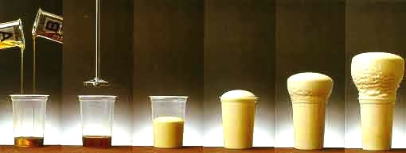
Abbildung 11: Erwarteter Verlauf des Experiments (oben) und Ausschnitt aus der Strukturformel eines Polyurethans (unten)
Vorgehen und Beobachtungen
Der Versuch muss im Abzug durchgeführt werden! Empfehlung: Handschuhe anziehen.
- Beschrifte einen kleinen Plastikbecher mit deinem Namen und bringe auf dem Becher Markierungsstriche gemäss dem bereitstehenden Muster an (Nicht das Muster verwenden!).
- Fülle den vorbereiteten Becher bis zur ersten Markierung mit der Komponente A und gib den Inhalt in den unter 1. vorbereiteten Plastikbecher. Je 0.02 auf «neuen» Bechern (gleiches V)…
- Fülle den vorbereiteten Becher bis zur zweiten Markierung mit der Komponente B.
- Durchmische gut, z.B. mit einem Holzstäbchen, bis eine Gasentwicklung (→ feiner Schaum) einsetzt. Reinige das Holzstäbchen sofort mit einer Tela-Serviette.
- Lasse den Becher im Abzug stehen, bis der gelbbraune Schaumstoff ausgehärtet ist.
Entsorgung
Der ausgehärtete PU-Schaumkopf kann mitgenommen (und bemalt ) werden.
Auswertung
1. Zeichne die Strukturformeln der beiden Edukte (Komponenten A bzw. B), die zu dem in der Abbildung 11 hergestellten Polyaddukt führen.
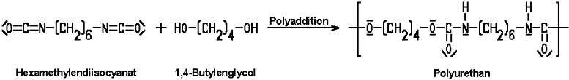
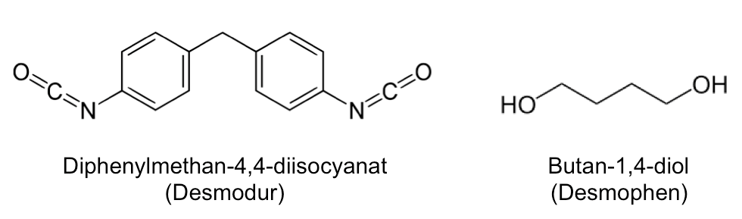
Hinweis: Desmodur ist die Diisocyanat-Komponente, hier Diphenylmethan-4,4-diisocyanat; Desmophen die Diol-Komponente, hier Butan-1,4-diol.
2. Erkläre den Unterschied zwischen einem (Poly-)Amid und einem (Poly-)Urethan.
Die Makromoleküle unterscheiden sich in ihrer verknüpfenden funktionellen Gruppe:
3. Das Aufschäumen kommt durch untenstehende Nebenreaktion zustande. Beschreibe diese Reaktion möglichst präzise unter Verwendung der chemischen Fachsprache.
Ein (endständiges) Isocyanat wird hydrolysiert, d.h. es wird Wasser angelagert, wobei Kohlenstoffdioxid (CO₂) freigesetzt wird.
Mechanistisch läuft das Ganze vermutlich über einen nukleophilen Angriff des Wassers (nichtbindende Elektronenpaare am O-Atom) auf das elektrophile C-Atom der stark polarisierten (N=)C=O-Bindung. Das entstehende Molekül (eine Carbamidsäure) zerfällt in ein Amin (R–NH₂) und in das gasförmige CO₂. Letzteres ist für das Schäumen verantwortlich.
4. Hat die Masse des Becherinhaltes nach dem Aufschäumen zu- oder abgenommen?
Da das für das Aufschäumen verantwortliche Gas CO₂ aus dem System entweicht, ist die Masse nach der Reaktion geringer. (Falls das Gas im Schaumkopf eingeschlossen bleibt, bleibt die Masse erhalten.)

Polymerisation (→ Polymerisate)

Monomere und Polymere
Polymerisate entstehen in einer Polymerisation, d.h. in einer Kettenreaktion durch Verknüpfen gleichartiger Moleküle. Chemisch gesehen muss sich in den Monomeren eine Kovalenzbindung lösen können, damit die so entstehenden, einfach besetzten Elektronenwolken nach links und nach rechts eine neue Kovalenzbindung mit je einem neuen Bindungspartner ausbilden können. Das Lösen der Bindung darf aber nicht zur Folge haben, dass das Monomer-Molekül auseinanderbricht. Dies bedeutet, dass die Monomere ungesättigte Moleküle sein müssen, d.h. mindestens eine Mehrfachbindung aufweisen. Die Abbildung 12 zeigt Verbindungen, die als Monomere in Frage kommen (oben) sowie ein Beispiel einer Polymerisationsreaktion (unten). Bei der Verknüpfung der gezeigten Monomere resultiert als Polymer jeweils eine sehr lange Kette aus lauter C-Atomen, bei welcher in regelmässigen Abständen eine oder mehrere Seitengruppen (z.B. Cl-Atome bei PVC) auftreten.
Abbildung 12: Formeln und Namen einiger gängiger Monomere, welche Kunststoffe bilden können (oben) sowie die Polymerisation von Chlorethen zu PVC (unten)
Unter den Polymerisaten befinden sich zahlreiche wichtige Alltagskunststoffe. Polyethylen (PE) und Polypropylen (PP) werden als Material für Tragetaschen und Joghurtbecher verwendet. Aus Polyvinylchlorid (PVC) bestehen viele Spülkästen von Klosetts. Tetrafluorethylen (Teflon®) wird zur Beschichtung von Bratpfannen eingesetzt. Polyacrylnitril (PAN, Acryl) ist eine wichtige synthetische Textilfaser. Polymethacrylsäuremethylester ("Plexiglas", PMMA) wird für Sichtfenster oder Geodreiecke verwendet. Polystyrol (PS) ist in seiner aufgeschäumten Form ein stossdämpfendes Verpackungsmaterial sowie ein wärmeisolierender Baustoff.
Aufgabe 12
- Unten ist ein Ausschnitt aus der Polymerkette des Kunststoffs Polyacrylnitril, PAN, abgebildet. Zeichne die Repetiereinheit des Polymers sowie die Strukturformel des Monomers.
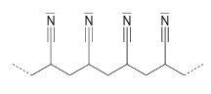
Repetiereinheit: 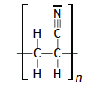 Monomer: 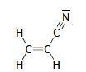
- Wie heisst der Kunststoff, aus dessen Makromolekül der abgebildete Ausschnitt stammt? Aus welchem Monomer wird er gebildet (Name und Skelettformel)?
Die Abbildung zeigt einen Ausschnitt aus dem Kunststoff Polypropen (= Polypropylen). Er wird durch Polymerisation aus n Monomeren Propen (= Propylen) gebildet:
- Zeichne einen Ausschnitt aus Polytetrafluorethylen bzw. notiere die Repetiereinheit. Das Monomer heisst Tetrafluorethen und reagiert in einer Polymerisationsreaktion.
n Monomere Tetrafluorethen polymerisieren zu Polytetrafluorethen:

- Ergänze die folgende Tabelle mit den Formeln für die Monomere bzw. mit der Repetiereinheit der aufgeführten Polymere.
Name  Handelsnamen | Monomer(e) | Repetiereinheit | Verwendung  (Beispiele)
Polyethylen  = Polyethen (PE)  Lupolen,  Hostalen,  Vestolen | Ethen |  | - Folien von  Lebensmittelverpackungen  - Tragetaschen  - Eimer  - Mülltonnen  - Flaschen für Putzmittel oder Milch (HDPE)
Polyvinylchlorid (PVC)  Hostalit,  Vestolit | Chlorethen |  | - Bodenbeläge  - Rohre  - Fensterrahmen  - Schläuche  - Schallplatten
Polytetrafluor-  ethylen  (PTFE)  Teflon,  Hostaflon | Tetrafluorethen |  | - Antihaftbeschichtung für Bratpfannen (Smp. 327 °C)  - Rohre  - Dichtungen
Polystyrol  Styropor,  Hostyren,  Vestyren | Phenylethen  (= Styrol) |  | - Verpackungen  - Joghurtbecher  - Vorratsdosen  - Spielzeug  - Isoliermaterial
Ein auf moodle verlinkter Kurzfilm zur Entstehung von Kunststoffen^{[8]} geht auf die Polymerisation und die Polykondensation ein und beschreibt einige industrielle Verarbeitungsmethoden und die daraus resultierenden Eigenschaften sowie Verwendungszwecke der Kunststoffprodukte. Schaue dir diesen Ausschnitt bei Gelegenheit als Zusammenfassung an.

Mechanismen der Polymerisation
Es gibt verschiedene Mechanismen, wie Monomere polymerisieren können. Ihnen gemeinsam ist, dass zuerst eine Startersubstanz zugegeben werden muss, welche die Polymerisationsreaktion auslöst. Je nach Beschaffenheit dieser Startersubstanz wird dann eine anionische, eine kationische oder eine radikalische Polymerisation eingeleitet. Die Startersubstanz bleibt zwar meist am Kettenanfang des Makromoleküls gebunden. Sie kann aber dessen Eigenschaften nicht merklich beeinflussen, da ihr Molekül im Vergleich zum riesigen Restmolekül lediglich eine Art vernachlässigbare "chemische Verunreinigung" darstellt.
Die kationische Polymerisation von Styrol kann mit Bortrifluorid (BF3) eingeleitet werden. Diese Verbindung ist ein sehr starkes Elektrophil. beim B-Atom „Oktettregel verletzt“
Abbildung 13: Mechanismus der kationischen Polymerisation von Styrol zu Polystyrol

Bei der radikalischen Polymerisation wird aus einem Startmolekül mindestens ein Startradikal R• gebildet. Als Startmoleküle, sogenannte Radikalstarter, werden üblicherweise organische Verbindungen eingesetzt, die eine O–O-Einfachbindung aufweisen. Man nennt solche Verbindungen Peroxide (z.B. Dibenzoylperoxid, vgl. Auswertung zum Experiment 6). Nach der Erzeugung der Startradikale R• kommt es zum Kettenstart (Abbildung 14, 1.). Dabei spaltet ein Startradikal die Doppelbindung eines Monomer-Moleküls homolytisch; es entsteht ein neues Radikal. Dieses reagiert mit einem weiteren Monomer unter Kettenverlängerung (Abbildung 14, 2.). Die Kettenreaktion setzt sich fort, bis zwei Radikale in einer Abbruchreaktion (Abbildung 14, 3.) miteinander reagieren oder ihre Radikaleigenschaft durch die Abgabe oder die Aufnahme eines Elektrons verlieren. Dies kann z.B. bei einem Zusammenprall mit der Gefässwand passieren.^{[9]}
Abbildung 14: Mechanismus der radikalischen Polymerisation am Beispiel der Bildung von PE
Da die Abbruchreaktionen zufällig geschehen, sind die gebildeten Makromoleküle unterschiedlich lang. Allerdings ermöglichen Zusatzstoffe die Kontrolle der Kettenlänge oder der Anzahl Verzweigungen. Durch eine geschickte Wahl der Reaktionsbedingungen können die Vorgänge so eingestellt werden, dass selbst bei festliegender Konstitution der Monomere unterschiedliche Kunststoffeigenschaften resultieren können. So lassen sich z.B. die mittlere Kettenlänge und der Vernetzungsgrad der Makromoleküle steuern.
Eine auf moodle verlinkte Animation der Firma AkzoNobel zur radikalischen Polymerisation erklärt den in der Abbildung 14 gezeigten Prozess nochmals (3 min, Englisch).

Experiment 6:
Synthese von Polystyrol durch Polymerisation
Polymerisation (vgl. Abschnitt 3.2.3, S. 28 und Dokument «Begriffe zur Beschreibung von Reaktionsmechanismen»), funktionelle Gruppen und Verbindungsklassen (Formelsammlung: Tabelle A29 auf S. 35/36), Zwischenmolekulare WW (Formelsammlung: Tabelle A16 auf S. 18)
Theoretischer Hintergrund und Versuchsidee
Polystyrol, PS, ist ein aus dem Alltag bestens bekannter Kunststoff. Joghurtbecher und andere Verpackungen für Lebensmittel sind häufig aus diesem Polymerisat hergestellt. Aus etwas stärkerem PS werden CD-Hüllen oder Trinkgläser gefertigt. Die geschäumte Form, z.B. Styropor oder Sagex, wird oft als Füllmaterial, als leichte und doch schützende Verpackung oder als Isolationsmaterial (z.B. wärmeisolierende Behälter oder Wegwerfbecher für Heissgetränke) verwendet. Etwas weniger bekannt ist vielleicht der Einsatz in Schwimmwesten oder in Form von Sicherheitspolstern in Sturzhelmen.^{[10]}
In diesem Versuch soll PS durch eine radikalische Polymerisation hergestellt werden. Für die Herstellung des Polymers PS benötigt man – wie für eine echte Polymerisationsreaktion erwartet – nur ein einziges Edukt – das Monomer Styrol – sowie einen Radikalstarter, um die Reaktion in Gang zu setzen.
Vorgehen und Beobachtungen
- In ein beschriftetes Reagenzglas (RG) werden 5 mL Styrol pipettiert.
- Auf einem Wägepapier wird 0.5 g Dibenzoylperoxid abgewogen und zum Styrol in das RG gegeben.
- Es wird mit einem Glasstab umgerührt und das RG sogleich in ein siedendes Wasserbad gestellt.
- Ab und zu wird mit einem Glasstab umgerührt, bis eine klare und zähflüssige Masse entsteht. Nach ca. 30 min können mit dem Glasstab Fäden gezogen werden.
- Der Glasstab wird aus dem RG entfernt und gereinigt.
- Bei grosser Zähflüssigkeit wird das RG aus dem Wasserbad genommen und zum Abkühlen im RG-Gestell deponiert.
- Das RG kann mit einem Hammer vorsichtig zerstört werden. Es entsteht ein harter spröder Brocken.
Entsorgung
Das zerschlagene RG wird im Glasabfall entsorgt. Das ausgehärtete Polystyrol darf nach Hause genommen oder im Kehricht entsorgt werden.
Auswertung
- Man verwendet statt des historischen Namens «Styrol» für das Monomer manchmal die Bezeichnung «Styren» – angelehnt an das französische «styrène» oder das englische «styrene». Weshalb ist diese zweite Bezeichnung zutreffender bzw. weshalb könnte erstere zu Missverständnissen führen?
Styrol ist kein Alkohol und sollte daher nicht die Endung «-ol» haben. Die Endung «-en» in «styren/styrène/styrene» zeigt hingegen korrekt eine Doppelbindung an.
(Hinweis: Die "Doppelbindungen" im aromatischen Ring sind eigentlich keine, da die Elektronen delokalisiert sind.)
- Erkläre, weshalb das Monomer Styrol flüssig, das Polymer PS hingegen fest ist.
Beide, das Monomer und das Polymer, sind hydrophob. Zwischen den Molekülen wirken also lediglich Dispersions-WW. Diese sind insgesamt umso stärker, je mehr Atome das Molekül bilden und je grösser die Moleküloberfläche ist. Bei beiden Punkten liegt das Polymer um ein Vielfaches über dem Monomer.
- Ist Polystyrol ein Thermoplast, Duroplast oder Elastomer? Erkläre anhand des Molekülbaus.
Thermoplast: Zwischen den PS-Ketten herrschen nur zwischenmolekulare WW, es gibt keine Kovalenzbindungen, welche die Ketten vernetzen. Die Molekülketten sind (thermisch) gegeneinander verschiebbar, was die Verformbarkeit des Polystyrols begründet.
- Dibenzoylperoxid (vgl. Abbildung) ist ein oft verwendeter Radikalstarter.
a) Begründe, weshalb die O–O-Bindung instabil ist und leicht homolytisch gespalten wird.
Die beiden O-Atome der O–O-Bindung weisen aufgrund ihrer hohen Elektronegativität eine ausgeprägte negative Partialladung auf. Die elektrostatische Abstossung zwischen den zwei negativ polarisierten Sauerstoff-Atomen führt zu einer Schwächung der O–O-Bindung, daher wird sie leicht homolytisch gespalten.
b) Bei der Bildung der Startradikale aus Dibenzoylperoxid entsteht CO₂. Welches sind diese Startradikale und wie werden sie gebildet (Mechanismus, Rundpfeile)? vgl. oben
- Skizziere den Mechanismus der Polymerisation von Styrol mit einem Startradikal R•. Tipp: Nimm die Abbildung 14 zur Hilfe.
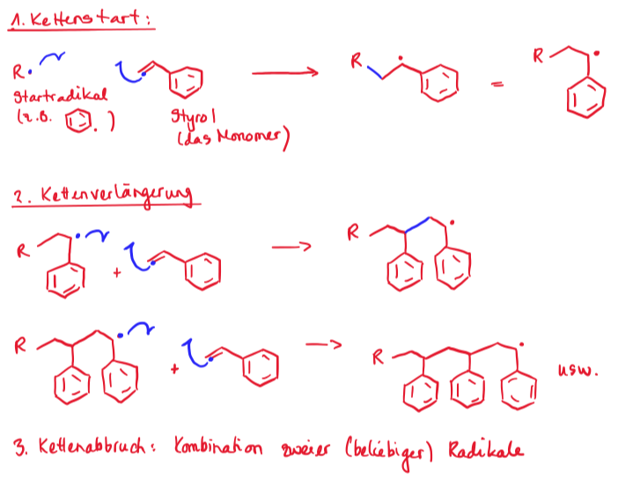
Experiment 7:
Wirkung verschiedener Chemikalien auf das Polymerisat Polystyrol
Zwischenmolekulare WW (Formelsammlung: Tabelle A16 auf S. 18), Löslichkeit und Mischbarkeit von molekularen Stoffen
Theoretischer Hintergrund und Versuchsidee
Der Kunststoff Polystyrol ist unter anderem als Styropor oder Sagex bekannt. Beides sind Handelsnamen der geschäumten, undurchsichtigen und weissen Form. Sie unterscheidet sich nicht nur optisch von dem im Experiment 6 hergestellten, soliden und transparenten PS, sondern hat auch eine geringere mechanische Festigkeit und Elastizität. Reines, kompaktes PS ist zudem dichter als Wasser (ρ = 1.04–1.09 g/cm³; vgl. auch Beobachtungen (S. 12) und Auswertung (2., S. 13) zum Experiment 2).^{[11]}
Bezüglich chemischer Stabilität, z.B. gegenüber Säure oder Lösemitteln, verhalten sich die geschäumte und die kompakte Form von PS jedoch grundsätzlich gleich. Bei diesem Experiment wird mit Styropor gearbeitet, weil die Reaktionen etwas deutlicher und rascher erkennbar sind.
Die beobachteten Eigenschaften lassen sich mit der chemischen Struktur des Polymerisats PS (vgl. Experiment 6) erklären.
Vorgehen und Beobachtungen
Fülle vier Reagenzgläser mit jeweils 5 mL Schwefelsäure (RG 1), Natronlauge (RG 2), Ethanol (RG 3) und Aceton (RG 4). Gib nacheinander je ein kleines Stück PS (Sagex) in die Flüssigkeiten und schwenke vorsichtig um. Notiere deine Beobachtungen stichwortartig in der zweiten Spalte der untenstehenden Tabelle.
Chemikalie | Beobachtung(en) | Erklärung
Schwefelsäure  (H₂SO₄) | Polystyrol ist gegenüber wässrigen Lösungen von Mineralsäuren und auch gegenüber Laugen beständig.  Gilt für alle besprochenen Kunststoffe! | Polystyrol besteht ausschliesslich aus C- und H-Atomen, ist also ein reiner Kohlenwasserstoff.  Sämtliche Bindungen sind unpolar, und es gibt keine elektrophilen oder nukleophilen Zentren.  Polystyrol ist keine potentielle Base und nur eine vernachlässigbar schwache potentielle Säure.
Natronlauge
(NaOH (aq))
Ethanol  (CH₃CH₂OH) | Polystyrol ist gegenüber Ethanol beständig. | Ethanol vermag Polystyrol nicht zu lösen, da es zu hydrophil ist (Polystyrol ist vollkommen hydrophob): Der hydrophobe Kohlenwasserstoff-Teil ist recht klein; die OH-Gruppe bestimmt den hydrophilen Charakter des Ethanol-Moleküls.
Aceton  (CH₃COCH₃) | Polystyrol löst sich in Aceton auf, wird „zerfressen“ von diesem Lösemittel.  (Wird aufgeschäumtes Polystyrol (= Sagex, Styropor) verwendet, wird beim Löseprozess das im Kunststoff eingeschlossene Treibgas freigesetzt.) | Aceton vermag das vollkommen hydrophobe Polystyrol zu lösen, da es ebenfalls hydrophob ist. Und: Entropisch ist das Lösen günstig!  (Aceton ist allgemein ein gutes Lösemittel und löst aufgrund seines Dipol-Charakters auch viele hydrophile Stoffe gut.)
Auswertung
Erkläre die gemachten Beobachtungen stichwortartig in der dritten Spalte der obenstehenden Tabelle.

Wiederverwertung von Kunststoffen
Kunststoffe sind aus unserem Alltag nicht mehr wegzudenken. Doch viele dieser Kunststoffprodukte werden nach einmaliger Benutzung entsorgt. In der Schweiz werden pro Jahr und Kopf ca. 125 kg Kunststoffe verbraucht, davon entfallen 45 kg auf Verpackungen.^{[12]} Da die meisten Kunststoffe synthetisch aus Erdöl produziert werden und es sich bei Erdöl um einen begrenzten Rohstoff handelt, dessen Entstehung Millionen von Jahren gedauert hat, ist es notwendig, Kunststoffprodukte nach ihrer Verwendung wieder zu verwerten. Dafür gibt es heute mehrere Möglichketen, drei werden in den folgenden Abschnitten kurz vorgestellt.

Werkstoffliche Wiederverwertung (Recycling)
Die werkstoffliche Wiederverwertung eignet sich nur für Thermoplaste, die sortenrein gesammelt wurden. Dies geschieht zum einen automatisiert, da man mit bestimmten spektroskopischen Methoden gewisse Kunststoffe identifizieren kann. Einige Kunststoffarten, z.B. PET, müssen jedoch durch den Verbraucher sortenrein gesammelt werden. Der sortenreine Kunststoff wird zerkleinert und anhand seiner Dichte im Wasserbad aufgetrennt. Nach anschliessender Trocknung kann er eingeschmolzen werden, um wieder sortenreines Granulat zu gewinnen. Daraus können neue Kunststoffprodukte hergestellt werden. (Beispiel: Kleidung aus PET!; CH: www.ohanamove.ch)
Diese Art von Wiederverwertung ist die nachhaltigste. Allerdings schädigt jede "Wiederverarbeitungsrunde" den Kunststoff zu einem gewissen Teil. Für die Produktion hochqualitativer Kunststoffprodukte muss daher immer auch frisch hergestelltes Kunststoffgranulat verwendet werden. Auf einigen Produkten in Läden sind die Anteile an wiederverwertetem Kunststoff ausgewiesen.
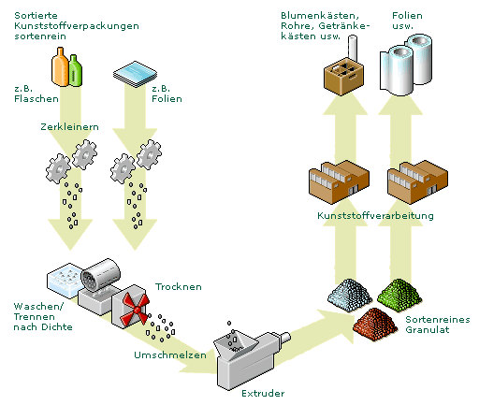
Abbildung 15: Schematischer Ablauf der werkstofflichen Wiederverwertung von Kunststoff

Rohstoffliche Wiederverwertung
Die rohstoffliche Wiederverwertung wird vorwiegend eingesetzt, wenn sich die Kunststoffabfälle nicht sortenrein trennen lassen. Auch hier werden die Kunststoffe zuerst gereinigt, zerkleinert und anschliessend in einem Agglomerator verarbeitet. Dort werden die Kunststoffe geschmolzen und durch das Drücken der Schmelze durch Düsen Kunststoffpartikel definierter Grösse hergestellt. Diese Partikel nennt man auch Agglomerat. Aus Agglomerat kann man zum einen in Raffinerien wieder synthetisches Öl herstellen, aus dem neue organische Verbindungen hergestellt werden. Zum anderen dient Agglomerat als Ersatz von Rohöl zur Herstellung von Synthesegas (= Mischung aus Kohlenstoffmonoxid und Wasserstoff). Durch Synthesegas wird im Hochofenprozess Eisenoxid zu Roheisen reduziert, welches in der Stahlproduktion verwendet wird.
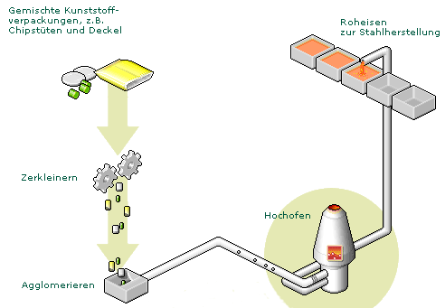
Abbildung 16: Schematischer Ablauf der rohstofflichen Wiederverwertung von Kunststoff

Energetische Wiederverwertung
Trotz allen Bemühungen bleiben immer noch Kunststoffabfälle übrig, bei denen eine werkstoffliche oder rohstoffliche Wiederverwertung aus technischen, ökonomischen oder ökologischen Gründen nicht möglich oder kaum sinnvoll ist. Dies gilt vor allem für unsortierte und stark verschmutzte Kunststoffabfälle. Auch deren Lagerung in Deponien macht keinen Sinn, da die am häufigsten produzierten Kunststoffe nicht verrotten.
Da Kunststoffe im Prinzip aus Erdöl hergestellt sind, besitzen sie einen vergleichbaren Brennwert. Somit lässt sich durch deren Verbrennung noch Energie nutzen. Diese Art von Kunststoffabfällen wird nach einer Aufbereitung in Kraftwerken zur Erzeugung von Strom oder zur Energieproduktion bei der Herstellung von Zement eingesetzt. Der Kunststoff Polyvinylchlorid (PVC) muss jedoch vor der Verbrennung aus der Mischung so gut wie möglich entfernt werden, da bei dessen Verbrennung Chlorwasserstoffgas entsteht.

Kennzeichnung von Kunststoffen aus dem Alltag
Um eine sortenreine Trennung von Kunststoffabfällen möglichst vollständig zu erreichen, sind Kunststoffgegenstände mit Zeichen versehen (Abbildung 17). Diese Dreiecksymbole mit Nummern werden international einheitlich verwendet. Die Zeichen stammen jedoch ursprünglich nicht aus dem Recycling und sagen grundsätzlich nichts aus über die Recycling-Fähigkeit eines Produktes oder einer Verpackung. Sie zeigen nur an, aus welchem Material ein Gegenstand besteht.^{[12]}
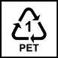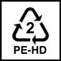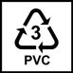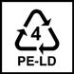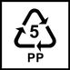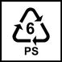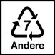
Abbildung 17: Kunststoffsymbole
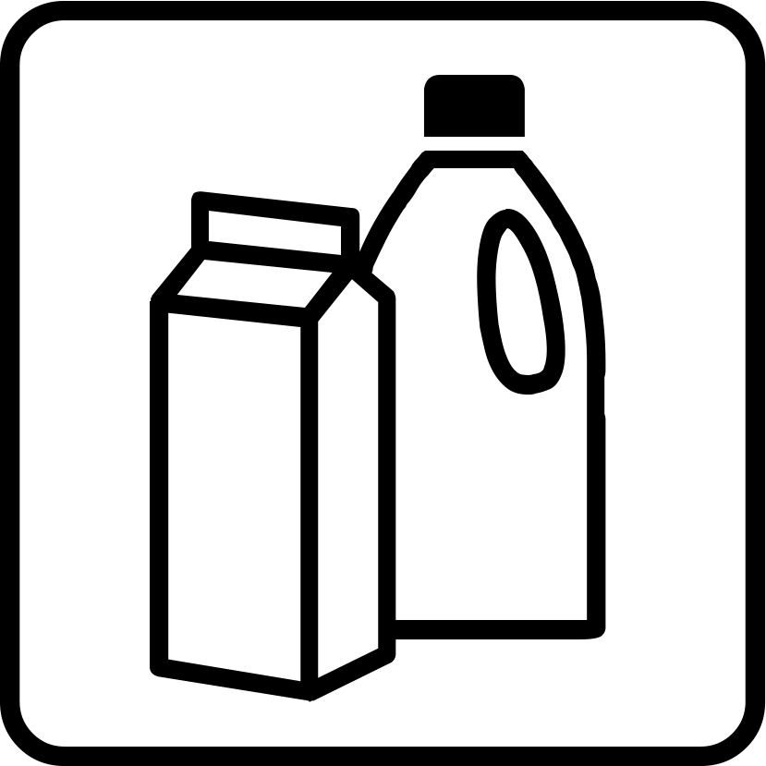
Aufgabe 13
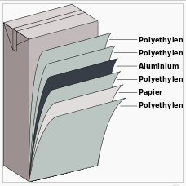
In Supermärkten gibt es Getränke und Milch sowohl in Kunststoffflaschen als auch in Getränkekartons zu kaufen. Der schematische Aufbau eines Tetra-Pak-Getränkekartons ist rechts gezeigt. Wie würdest du die Wiederverwertbarkeit eines solchen Getränkekartons im Vergleich zu einer sortenreinen Kunststoffflasche einschätzen?
Um mit den (Erdöl-)Ressourcen sparsam umzugehen, forscht man daran, synthetisch hergestellte Kunststoffe durch Biopolymere zu ersetzen. Schon lange gibt es Biokunststoffe aus Maisstärke oder Ölsaaten. Auch Cellophan® lässt sich vollständig aus nachwachsenden Rohstoffen herstellen, der Kunststoff basiert auf Cellulose.^{[13]} Biologisch abbaubare Polymere aus nachwachsenden Rohstoffen machen jedoch erst ca. 1% aller verwendeten Kunststoffmaterialien aus, denn vollsynthetische Kunststoffe sind oft billiger in der Herstellung und haben heutzutage massgeschneiderte, optimierte Eigenschaften. Ein Filmausschnitt^{[8]} (moodle, 4 min) informiert kurz über die Problematik von Kunststoffabfällen und über die Chancen und Herausforderungen, Polymilchsäure als Ersatz für herkömmliche Kunststoffe einzusetzen. Ebenfalls aus Milch gewonnen werden können Polymere aus dem Milcheiweiss Casein. Daraus wurde sogar der erste Kunststoff überhaupt hergestellt: Galalith (= Milchstein, Kunsthorn). Er wurde vorwiegend zur Herstellung von Kämmen, Knöpfen und Schmuck verwendet. Noch heute bestehen manchmal Knöpfe oder Stricknadeln aus Galalith, der Milchstein fristet jedoch nur noch ein Nischendasein.^{[14, 15]}
Aufgabe 14
- Welche Recyclingverfahren gibt es für Kunststoffe? Beschreibe diese Verfahren kurz in eigenen Worten.
Werkstoffliches Recycling (Wiederverwertung): Der Kunststoff wird sortenrein getrennt, zerkleinert, geschmolzen und dann zu Regranulat verarbeitet. Aus dem Regranulat können neue Kunststoffprodukte hergestellt werden.
Einschmelzen nur mit Thermoplasten möglich (andere zersetzen sich).
Rohstoffliches Recycling: Einige Kunststoffe können schwer sortenrein getrennt werden. Die gemischten Abfälle werden zuerst in Schnipseln zerkleinert, anschliessend erwärmt und dann durch eine Düse gedrückt. Dadurch entsteht das sogenannte Agglomerat. Das Agglomerat wird in einer Raffinerie verflüssigt und bei über 400 °C unter Hochdruck-Wasserstoffatmosphäre zu einem synthetischen Öl verarbeitet. Dieses kann dann als Rohstoff eingesetzt werden.
Energetisches Recycling: Da Kunststoffe einen dem Rohöl vergleichbaren Brennwert besitzen, kann durch die Verbrennung Energie erzeugt werden. Stark verschmutzte, gemischte Abfälle werden in Müllverbrennungsanlagen eingesetzt. Zudem findet Agglomerat Einsatz bei der Herstellung von Methanol oder von Roheisen im Hochofen.

- Welche Vorteile haben Kunststoffe aus nachwachsenden Rohstoffen? Haben solche Kunststoffe auch Nachteile?
Vorteile:
Kunststoffe aus nachwachsenden Rohstoffen verrotten im Gegensatz zu den meisten Kunststoffen, die aus fossilen Rohstoffen hergestellt sind. Daher wird die Anhäufung von Müll auf Deponien vermindert.
Analog löst sich chirurgisches Nahtmaterial aus Biokunststoffen mit der Zeit im Körper auf und muss nicht entfernt werden.
Durch die Verbrennung des nicht wiederverwertbaren Teils der Kunststoffe wird CO₂ erzeugt, das nicht zu Erdöl rückverwandelt werden kann. Bei nachwachsenden Rohstoffen wird durch die Pflanzen das CO₂ der Atmosphäre zur Produktion des Rohstoffes verwendet, wodurch sich hier der Wiederverwertungskreislauf schliesst.

Nachteile:
«Biokunststoffe» hinken den inzwischen gut erforschten anderen Kunststoffen etwas hinterher, was die Eigenschaften angeht. Moderne Kunststoffe sind optimiert und oft Produkte jahrelanger Forschung. So ist z.B. auch die gute Abbaubarkeit nicht nur von Vorteil: Biokunststoffe, die sich in Wasser lösen, eignen sich nicht für feuchte Nahrungsmittel (Fast-Food-Verpackungen). Solche Eigenschaften können andererseits aber auch gewünscht sein.
Experiment 8 (Zusatzexperiment):
Herstellung eines Biokunststoffs aus Stärke
Theoretischer Hintergrund und Versuchsidee
Der nachwachsende Rohstoff Stärke besteht hauptsächlich aus langen Molekülketten, die an gewissen Stellen verzweigt sind (Amylopektin, Abbildung 18, links). Um daraus einen Kunststoff herzustellen, wird die Stärke mit Essig aufgekocht. Dabei findet eine säurekatalysierte Hydrolyse an den Verzweigungsstellen statt und es resultieren unverzweigte Stärkemoleküle, die man sich wie gekochte Spaghetti vorstellen kann. Zugesetztes Glycerin (= Propan-1,2,3-triol, Abbildung 18, rechts) verhindert durch H-Brückenbildung, dass diese Molekülketten zu stark miteinander wechselwirken. Das Glycerin dient sozusagen als Schmiermittel und die langen Stärkemoleküle können aneinander vorbeigleiten ("Spaghetti verkleben nicht"). Ohne Glycerin wäre der Biokunststoff nach dem Trocknen starr und leicht zerbrechlich. Durch die Zugabe von mehr oder weniger Glycerin kann gesteuert werden, ob der Biokunststoff härter oder weicher und biegsamer wird.
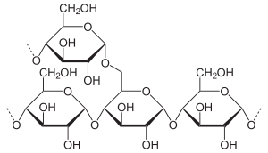
Abbildung 18: Molekulare Struktur von Amylopektin, dem Hauptbestandteil von Stärke. Die Verzweigungsstelle ist gelb markiert. Rechts ist die Skelettformel von Glycerin gezeigt.
Im Folgenden wird die Herstellung eines Biokunststoffs aus Stärke beschrieben.^{[16]}
Vorgehen
- Stärke (30 mL), Essig (10 mL) und dest. H₂O (120 mL) werden in einen Kochtopf gegeben. Zum Schluss wird Glycerin (10 mL) zugefügt.
- Das Gemisch wird mit einem Schwingbesen gründlich verrührt und bei mittlerer Hitze auf der Kochplatte erwärmt.
- Nach einigen Minuten wird das Gemisch zäher. Dann wird der Schwingbesen gegen einen Kochspatel ausgetauscht, um weiter rühren zu können. Unbedingt ständig weiterrühren und darauf achten, dass nicht zu viele Gasblasen entstehen! Falls gewünscht, kann die Masse mit hitzeresistenter Lebensmittelfarbe eingefärbt werden.
- Nach ca. 10 min bildet sich eine klebrige und glasige Substanz, die auf einem Backtrennpapier ausgestrichen wird.
- Das Polymer wird über Nacht getrocknet und kann dann vom Backtrennpapier abgezogen werden. Der Kunststoff kann bei Bedarf zurechtgeschnitten werden.

Quellenangaben
[1] K. Dehnicke, "Chemie im Haushalt – Was in der Babywindel steckt, von natürlichen und künstlichen Superabsorbern", in Chemikum Marburg – kurze Broschüre mit Erläuterungen zu den Experimenten, Philipps-Universität Marburg, 2005, S. 22.
[2] W. Hasenpusch, Chemie in Labor und Biotechnik 2011, 62, 488–492. 2000-faches Volumen der Trockensubstanz – Superabsorber: aufquellende Netzwerke von Polyacrylsäuren.
[3] M. Keup, S. Jansen, S. Micevic, Evonik Industries AG, Baby Care, Experiments with FAVOR superabsorbents – A brochure for the scientists of tomorrow.
[4] G. Schwedt, "Experimente mit speziellen Kunststoff-Produkten – Superabsorber", in Experimente rund um die Kunststoffe des Alltags, WILEY-VCH Verlag GmbH & Co. KGaA, 1., Weinheim, 2013, S. 97–102.
[5] V. Hofheinz, Naturwissenschaften im Unterricht Chemie 2010, 21/118, 119, 50–55. Das Babywindelprojekt – Offene Forschungsaufträge und implizierter Wissenserwerb über die Natur der Naturwissenschaften.
[6] "Die Reaktionen der Alkane", in Elemente – Grundlagen der Chemie für Schweizer Maturitätsschulen, Klett und Balmer Verlag, Zug, 2007, S. 302–306.
[7] "Exkurs: Struktur und Eigenschaften von Kunststoffen", in Elemente – Grundlagen der Chemie für Schweizer Maturitätsschulen, Klett und Balmer Verlag, Zug, 2007, S. 314–316.
[8] Der Filmausschnitt stammt aus dem 15-minütigen Film „Kunststoffe allgemein“, ARD-alpha, ausgestrahlt am 14.02.2019 um 9:45 Uhr. Die Sendung ist bis zum 20.02.2022 online verfügbar unter: https://www.br.de/mediathek/video/chemie-kunststoffe-allgemein-av:5c1ae091e122480018a85721
[9] "Polymerisation – Kunststoffe aus Alkenen", in Elemente – Grundlagen der Chemie für Schweizer Maturitätsschulen, Klett und Balmer Verlag, Zug, 2007, S. 312–314.
[10] J. Emsley, "Verpackungsflut und falsche Felsen: Polystyrol", in Sonne, Sex und Schokolade – Chemie im Alltag II, Wiley-VCH, Weinheim, 1999, S. 160–164.
[11] Wikipedia, Polystyrol, https://de.wikipedia.org/wiki/Polystyrol (12.08.2020).
[12] Swiss Recycling, Faktenblatt Kunststoffrecycling – Fragen und Antworten, Juni 2020.
[13] G. Schwedt, "Experimente mit speziellen Kunststoff-Produkten – Superabsorber", in Experimente mit speziellen Biokunststoffen, WILEY-VCH Verlag GmbH & Co. KGaA, 1., Weinheim, 2013, S. 25–61.
[14] O. Krätz, Chemie in unserer Zeit 2004, 38, 133–137. Aufstieg und Niedergang des Galaliths.
[15] Wikipedia, Galalith, https://de.wikipedia.org/wiki/Galalith (15.08.2020).
[16] I. Knopf, Stelle Bioplastik her!, https://www.science.lu/de/bio-produkte/stelle-bioplastik-her# (25.7.2021).

Manchmal werden die Dispersions-WW im GF Chemie auch Van-der-Waals-WW genannt. Letztere bezeichnen zwar strenggenommen Dispersions- und Dipol-Dipol-WW, werden aber auch von Fachleuten häufig mit Dispersions-WW gleichgesetzt. Übersicht zu zwischenmolekularen WW: Formelsammlung, S. 18 (Tabelle A16)
Auf den Begriff «Polymer» sowie auf einige Reaktionsmechanismen zur Polymerbildung wird später eingegangen werden. Vorerst reicht es zu verstehen, dass die Bausteine Natriumacrylat, Acrylsäure und ein Vernetzer zu einem Makromolekül reagieren, das die in der Abbildung 2 gezeigte Grundstruktur aufweist und als Superabsorber eingesetzt werden kann.
Hydratisierte Kationen werden auch als Aquakomplexe der entsprechenden Ionen bezeichnet. Anstelle von Na⁺_{(aq)} könnte man die Schreibweise für Komplexe verwenden: [Na(H₂O)₆]⁺. In der Abbildung 3 sind der Übersicht halber jeweils zwei H₂O-Liganden pro Aquakomplex weggelassen (je einer vor und hinter dem gezeigten Zentral-Ion Na⁺). Zudem sind nur Wasser-Moleküle gezeigt, welche die Natrium-Kationen umgeben.
Genaueres zu dieser Polymerisationsreaktion findest du im Abschnitt 3.2.3, S. 28. Du darfst die Aufgabe 5 auch später lösen, nachdem du die theoretischen Grundlagen zur Polymerisation erarbeitet hast.
Strenggenommen müssen die Edukt-Moleküle gleichartig sein. In der Praxis werden jedoch oft auch Reaktionen verschiedenartiger Moleküle als Polymerisationsreaktionen bezeichnet. Der Begriff Polymer ist in der chemischen Fachsprache als Sammelbezeichnung für alle Makromoleküle mit einem stetig wiederkehrenden Bauprinzip geläufig, unabhängig davon, ob ein Polykondensat, ein Polyaddukt oder ein Polymerisat vorliegt. Sinngemäss werden die zugehörigen, vergleichsweise kleinen Edukt-Moleküle als Monomere bezeichnet, auch wenn es zur Herstellung des Polymers verschiedene davon braucht und es sich beim Produkt somit chemisch – ganz streng gesehen – nicht um ein Polymer handelt.

